

ministry of higher EDUCATION

**UNIVERSITY OF NGAOUNDERE**

Ministere de l’enseignement SUPERIEUR

**Universite de ngaoundere**

**INSTITUT UNIVERSITAIRE DE TECHNOLOGIE DE NGAOUNDERE**

**BP: 455 NGAOUNDERE**

***Division des stages, de la Formation Permanente et des Relations avec les milieux Professionnels***

**TEL: 677 51 21 08/ 6 77 11 22 17/ 674 91 60 57**

**E-Mail:** [**Dstages2015@Gmail.com**](mailto:Dstages2015@Gmail.com)

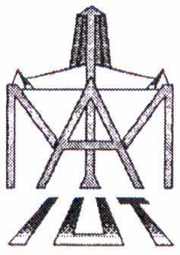

**Mémoire de fin d’études en vue de l’obtention du Diplôme Universitaire de Technologie (DUT) à l’Institut Universitaire de Technologie (IUT) de Ngaoundéré**

**Mention** **: Génie Informatique (GIN)**

**Parcours : Génie Informatique (GIN)**

SUJET : **MISE EN PLACE D’UNE PLATEFORME D’INSCRIPTION EN LIGNE AUX CONCOURS DE L’IUT DE NGAOUNDERE**

**MODULES : STATISTIQUES ET GENERATION DES FICHES DE CANDIDATURE**

***Effectué du 29 juin au 21 septembre 2020 à l’Institut Universitaire de Technologie (IUT) de Ngaoundéré***

***par***

***SAMANKASSOU FOULLA TCHOSDAGOMEN***

**MATRICULE : 18I009IU**

**Encadreur école**

**Pr Yenké Blaise Omer**

***Chef du département Génie Informatique à l’IUT***

**Encadreur industriel**

**Pr Yenké Blaise Omer**

***Chef du département Génie Informatique à l’IUT***

Année académique 2019/2020

# DEDICACE

Je dédie ce modeste travail à:

**Ma famille**

# REMERCIEMENTS

Au terme de ce travail, nos remerciements vont d’abord au DIEU tout puissant ayant permis la réalisation de ce travail, en nous accordant santé et courage pour arriver à ce stade

Ensuite, sensible aux multiples efforts fournis par les uns et les autres pour leur contribution, leur collaboration, leur soutien infaillible, notre gratitude est exprimée :

* **Pr Mohammadou Bouba Adji**, Directeur de l’Institut Universitaire de Technologie de Ngaoundéré pour la qualité de la formation reçu dans son institution ;
* **Pr EKOBENA FOUDA** **Henry Paul**, Chef de la Division de la Formation Initiale à l’Institut Universitaire de Technologie de Ngaoundéré ;
* **Pr YENKE Blaise Omer**,Chef du Département Informatique à l’Institut Universitaire de Technologie de Ngaoundéré ;
* **Dr NDAM NJOYA Arouna**, enseignant à l’Institut Universitaire de Technologie de Ngaoundéré ;
* **Dr ABBOUBAKAR Hamadjam**, enseignant à l’Institut Universitaire de Technologie de Ngaoundéré ;
* **Dr DANGBE Ezekiel**, chef de service de stage à l’IUT de Ngaoundéré ;
* **Mr KANI DJOULDE**, Enseignant à l’Institut Universitaire de Technologie de Ngaoundéré ;
* Tout le personnel de l’Institut Universitaire de Technologie de Ngaoundéré.
* Mon Oncle **A/C RANGASSOU GORSOU JEAN PIERRE** et son Épousepour leur soutient infaible tout au long de cette formation.

# LISTE DES FIGURES

Figure 1: Schéma de représentation d’un acteur 12

Figure 2: Schéma de représentation d’un cas d’utilisation 12

Figure 3: Schéma de représentation d’un diagramme de cas d’utilisation 13

Figure 4: Diagramme de cas d’utilisation coté visiteur 14

Figure 5: Diagramme de cas d’utilisation coté administrateur 15

Figure 6: Diagramme de classe de la plateforme d’inscription en ligne 35

Figure 7: Architecture de l’application 36

Figure 8: Architecture des répertoires de CodeIgniter 37

Figure 9: Interface de connexion du système 43

Figure 10: Page d'accueil de l'application 44

Figure 11: Interface visualisation statistiques 46

Figure 12: Exemple de fichier statistiques généré 47

# LISTE DES TABLEAUX

Tableau 1: Liste des abréviations v

Tableau 2: Fiche d'identification de l'IUT x

Tableau 3: Description textuelle du cas d’utilisation « ConsulterSite » 17

Tableau 4: Description textuelle du cas d’utilisation « ConsulterArrêté » 18

Tableau 5: Description textuelle du cas d’utilisation « TelechargerArrêté » 18

Tableau 6: Description textuelle du cas d’utilisation « S'inscrire » 19

Tableau 7: Description textuelle du cas d’utilisation « GenererApercuInfo » 20

Tableau 8: Description textuelle du cas d’utilisation « ImprimerFicheCandidature » 20

Tableau 9: Description textuelle du cas d’utilisation S’authentifier 21

Tableau 10: Description textuelle du cas d’utilisation « Visualiser liste candidat Valide » 22

Tableau 11: Description textuelle du cas d’utilisation « Visualiser liste candidat En attente » 23

Tableau 12: Description textuelle du cas d’utilisation « Exporter la liste des candidats » 23

Tableau 13: Description textuelle du cas d’utilisation « Imprimer la liste des étudiants » 24

Tableau 14: Description textuelle du cas d’utilisation « Valider candidat » 25

Tableau 15: Description textuelle du cas d’utilisation « Invalider candidat » 25

Tableau 16: Description textuelle du cas d’utilisation « Visualiser Liste Utilisateurs » 26

Tableau 17: Description textuelle du cas d’utilisation « Ajouter Utilisateur » 27

Tableau 18: Description textuelle du cas d’utilisation « Modifier Utilisateur » 27

Tableau 19: Description textuelle du cas d’utilisation « Supprimer Utilisateur » 28

Tableau 20: Description textuelle du cas d’utilisation « Désactiver Utilisateur » 29

Tableau 21: Description textuelle du cas d’utilisation Visualiser Statistiques 29

Tableau 22: Description textuelle du cas d’utilisation Imprimer la liste des étudiants 30

Tableau 23: Description textuelle du cas d’utilisation Importer la liste des étudiants 31

Tableau 24: Description des cardinalités d’un diagramme de classe 33

# LISTE DES ABREVIATIONS

***Tableau 1: Liste des abréviations***

|  |  |
| --- | --- |
| **Sigle** | **Signification** |
| AJAX | Asynchronous JavaScript and XML |
| IUT | Institut Universitaire de Technologie |
| DUT | Diplôme Universitaire de Technologie |
| UP | Unified Process |
| CSS | Cascading StyleSheet |
| HTML | Hypertext Markup Language |
| IDE | Integrated Development Environment |
| MVC | Modèle Vue Contrôleur |
| PHP | HyperText Preprocessor |
| PDF | Portable Document Format |
| SGBD | Système de Gestion de Base de Données |
| ODBC | Open-DataBase-Connectivity |
| SQL | Structured Query Language |
| UML | Unified Modeling Language |
| XML | Extensive Markup Language |

# AVANT-PROPOS

Il est reconnu que la formation est un facteur de croissance. Cependant, la formation en elle-même ne suffit pas à cette cause. Et pour répondre aux défis de développement et aux exigences du marché de travail, la réorientation des programmes vers des filières dites « **professionnelles** » semble indispensable. En effet, le motif de toutes les écoles de formation demeure à nos jours la professionnalisation des enseignements ; toujours complétés par des expériences en entreprise d’où l’institutionnalisation des stages académiques aux étudiants dans l’entreprise de leur choix (ou souvent orienté). Le stage est l’occasion pour les étudiants de se « frotter » aux réalités du monde du travail et confronter leurs connaissances théoriques à la pratique en entreprise.

Aujourd’hui, l’Institut Universitaire dans le souci de fournir sur le marché de l’emploi des diplômés compétents et qualifiés a ouvert en son sein des filières de formation professionnelles parmi lesquelles celle du **Génie Logiciel** et à instaurer deux stages académiques dont l’un dit « ***stage d’imprégnation*** » et l’autre dit « ***stage diplômant***». Ce stage diplômant effectué au terme de la deuxième année est d’une importance capitale car il permet à l’étudiant :

* De mettre en pratique les enseignements reçus ;
* D’avoir l’opportunité d’avoir un emploi.

# PRESENTATION DE L’IUT DE NGAOUNDERE

## Historique et évolution de L’IUT

Créée par décret présidentiel N0 008/CAB/PR du 19 janvier 1993 et placée sous la tutelle de l’Université de Ngaoundéré, l’Institut Universitaire de Technologie de Ngaoundéré est un établissement de formation professionnel qui a pour mission de former les techniciens supérieurs qualifiés, dotés des compétences adaptées aux besoins des entreprises. Pour assurer la formation des techniciens supérieurs de qualités, l’institut universitaire de technologie de Ngaoundéré offre à ses étudiants un cadre de travail serein et des laboratoires équipés par des nouveaux équipements technologiques de pointes. Elle est managée par un personnel enseignant compétant, dévoué aux attentes de l’institution et accessible aux étudiants.

Depuis sa création, elle a connu une évolution tant sur ses formations que sur la qualité de ses enseignements. Nous retenons ici quelques dates marquantes de son évolution :

* 1993 : Création de l’IUT de Ngaoundéré ;
* 1995 : Création de la spécialité Génie Informatique ;
* 2003 : GAI devient Génie Biologique ;
* 2003 : Création de la spécialité Génie Thermique et Energétique ;
* 2007 : Passage au système Licence- Master - Doctorat (LMD) ;
* 2008 : Ouverture de la Licence Professionnelle en Génie Informatique ;
* 2009/2010 : Ouverture de la Licence Professionnelle en Génie Biologique ;
* 2010/2011 : Ouverture de la Licence Professionnelle en Génie Industriel et maintenance ;
* 2014 : Ouverture du parcours Génie Mécanique.
* 2017/2018 : Passage de la Licence Professionnelle pour la Licence Technologique en Génie Informatique.

## Structure organisationnelle

L’organigramme hiérarchique de l’IUT est présenté à l’Annexe 1. Les différents maillons de la chaîne administrative de l’IUT sont formés de la direction, des divisions et de divers services allant des affaires générales à l’intendance.

* **La Direction :** Elle est composée d’un directeur assisté d’un adjoint. Elle est chargée de la police générale de l’établissement, de la gestion des crédits et du personnel, de la représentation de l’institut auprès du recteur de l’Université, du suivi de la coopération, de la coordination et de l’animation des activités académiques ;
* **Les divisions :** Il y en a deux. Celle en charge de la formation initiale qui gère l’organisation, l’animation et le suivi des activités de l’ensemble des départements ; et celle des stages et de la formation permanente et des relations avec les milieux professionnels ;
* **Le service chargé des affaires** qui s’occupe de la gestion du personnel administratif et de l’instruction des affaires générales ;
* **Le service de la documentation et de la reprographie** qui organise et anime les activités d’impression et de diffusion des matériels pédagogiques ;
* **Le service de la scolarité et de l’orientation professionnelle,** chargé de l’information et de l’orientation des candidats à l’inscription dans les différentes filières et la gestion des statistiques ;
* **Le service de l’intendance** qui a en charge l’instruction des affaires financières ;
* **Le service des stages** qui est chargé de la gestion des étudiants en stage et des relations avec les entreprises.

L’organigramme de la structure organisationnelle de l’IUT se présente tel que suit (Voir **annexe 1**).

## Secteur d’activité

L’Institut Universitaire de Technologie de Ngaoundéré est une école de formation dans le domaine des technologies. Cet institut a pour missions :

* De dispenser en formation initiale un enseignement moyen supérieur préparant aux fonctions de cadres intermédiaires dans les domaines des Techniques Industrielles, du Génie des Procédés et de l’Informatique ;
* D’assurer la formation permanente dans les mêmes domaines qu’en formation initiale ; de fournir aux entreprises ou administrations, des prestations de recherche appliquée, de services ou de formation professionnelle dans les domaines techniques correspondant à ses activités.

L’IUT de Ngaoundéré dispose de trois cycles :

* Un premier cycle du Diplôme Universitaire de Technologie, d’une durée de quatre semestres, et sanctionné par le Diplôme Universitaire de Technologie (DUT) (niveau BAC + 2) ;
* Un second cycle de Licence Professionnelle (post DUT), d’une durée de deux semestres, sanctionné par le Diplôme de Licence Professionnelle (niveau BAC + 3) ;
* Un troisième cycle de Brevet de Technicien supérieur, d’une durée normale de quatre semestres, qui prépare le candidat a l’examen national du Brevet de Technicien Supérieur (BTS) (Niveau BAC + 2).

Il existe cinq Mentions à l’IUT de N’Gaoundéré à savoir : Génie Informatique, Génie Biologique, Génie Industriel et maintenance, Génie Civil et construction Durable, Maintenance des équipements Biomédicaux. L’IUT offre donc plusieurs parcours de formation pour chaque mention :

* Mention Génie Industriel et Maintenance :

- Génie Thermique et Énergétique

- Maintenance Industriel et Productique

- Génie Électrique

- Génie Mécanique

* Mention Génie Biologique :

- Industries Alimentaires et Biotechnologiques

- Génie de l’Environnement

- Analyses Biologiques et Biochimiques

* Mention Génie Informatique

- Génie Logiciel

- Réseautique et Internet.

* Mention Génie Civil et Construction Durable
* Génie Civil et Construction Durable.
* Maintenance des équipements Biomédicaux.

## Situation géographique

L’IUT (Institut Universitaire de Technologie) de Ngaoundéré est situé dans la région de l’Adamaoua, dans le département de la vina plus précisément dans l’Arrondissement de Ngaoundéré 3ème. Elle se trouve dans l’enceinte de l’université de Ngaoundéré (Voir **annexe 2**).

***Tableau 2: Fiche d'identification de l'IUT***

|  |  |
| --- | --- |
| Raison sociale | Institut Universitaire de Technologie de Ngaoundéré |
| Sigle | IUT |
| Logo |  |
| Siege Sociale | Ngaoundéré |
| Boite postal | 455 Ngaoundéré |
| Téléphone | (+237) 677 11 22 18 / 677 11 22 20 |
| Fax | (+237) 677 11 22 18 |
| Site internet | [http://iut.univ-ndere.cm](http://iut.univ-ndere.cm/) |
| Email | [iut@univ-ndere.cm](mailto:iut@univ-ndere.cm) |
| Ressources matérielles | Matériel informatique et matériel de sécurité incendie |
| Ressources humaines | L’IUT compte plus de 50 employés |
| Personnels | Personnel d’appuis et personnel enseignant |

Table des matières

DEDICACE i

REMERCIEMENTS ii

LISTE DES FIGURES iii

LISTE DES TABLEAUX iv

LISTE DES ABREVIATIONS v

AVANT-PROPOS vi

PRESENTATION DE L’IUT DE NGAOUNDERE vii

I. Historique et évolution de L’IUT vii

II. Structure organisationnelle viii

III. Secteur d’activité viii

IV. Situation géographique x

RESUME xv

ABSTRACT xvi

INTRODUCTION 1

CHAPITRE I : PROBLEMATIQUE DE L’INSCRIPTION AUX CONCOURS DE L’IUT DE NGAOUNDERE 3

I.1. DESCRIPTION DE L’EXISTANT 3

I.1.1. Processus d’inscription au concours 3

I.1.2. Règles de gestion 4

I.2. CRITIQUE DE L’EXISTANT 4

I.3. PROPOSITION DE SOLUTIONS 5

CHAPITRE II : ANALYSE ET CONCEPTION DE LA PLATEFORME D’INSCRIPTION EN LIGNE AUX CONCOURS DE L’IUT DE NGAOUNDERE 9

II.1. DEMARCHE DE DEVELLOPEMENT 9

Langage de modélisation 9

II.2. EXIGENCES DU SYSTEME 10

II.2.1. Exigences fonctionnelles 10

II.2.1. Exigences non fonctionnelles 11

II.3. ANALYSE DES CAS D’UTILISATION 12

II.3.1. Les acteurs 12

II.3.2. Cas d’utilisation 12

II.3.3. Diagramme des cas d’utilisations 13

II.3.3 Descriptions textuelles de certains cas d’utilisations 17

II.4. Diagramme de séquence 32

II.5. Analyse Statique 32

II.5.1. Les classes et les objets 32

II.5.2. Le diagramme de classe 32

II.6. Conception 35

II.6.1. Conception générale du système 35

II.6.2. Conception détaillée du système 35

II.7. Architecture de l’application 35

II.8. Structure des répertoires 36

CHAPITRE III : IMPLEMENTATION ET TESTS 38

III.1. Implémentation 38

III.1.1. Présentation du serveur web APACHE 38

III.1.2. Présentation du serveur de base de données MYSQL 39

III.1.3. Présentation des langages de programmation 40

III.1.4. Présentation des outils logiciels 41

III.1.5. Présentation des outils matériels 42

III.1.6. Sécurité 42

III.2. TESTS 43

III.2.1. Formulaire de connexion 43

III.2.2. Page d’accueil de l’application 44

III.2.3. Page statistiques 45

III.2.4. Diagramme circulaire des statistiques 46

III.2.5. Fichier statistiques imprimé 47

CONCLUSION ET PERSPECTIVES 48

REFERENCES BIBLIOGRAPHIQUES 49

ANNEXES 50

# RESUME

L’Institut Universitaire de Technologie (IUT) de Ngaoundéré dans l’optique de faciliter et d’apporter une fluidité dans ses activités de gestion a sollicité la mise en place d’une plateforme d’inscription en ligne à ses concours. Il nous a été confié la tâche de développer un site d’inscription en ligne aux concours de l’IUT et une application de gestion de ces inscriptions qui devra permettre non seulement l’inscription des candidats et la génération de leur fiche de candidature mais aussi le traitement de ces informations en vue de produire des listes de candidats selon de multiples critères. Pour parvenir aux résultats escomptés, en utilisant une méthode agile, nous avons tout d’abord étudié la procédure d’inscription aux concours actuelle, effectué l’analyse et la conception du système, et enfin réaliser implémentation. Au terme de ce travail, nous avons développé une application permettant l’inscription en ligne aux différents concours de l’IUT. Cette application permet de gérer les modules de base (l’inscription d’un candidat proprement dit, la validation ou l’invalidation du dossier d’un candidat, gestion des listes de candidats, les statistiques…). Indispensable dans le processus d’inscription aux concours de l’IUT la génération de la fiche de candidature du candidat inscrit, l’impression de la liste des candidats par centres d’examen, par lieu de dépôt, par langue de composition pour ne citer que ces critères.

# ABSTRACT

The University Institute of Technology (UIT) of Ngaoundéré, with a view to facilitating and providing fluidity in its management activities, requested the establishment of an online registration platform for its competitions. We have been entrusted with the task of developing an online registration site for the UIT competitions and an application for managing these registrations which will allow not only the registration of candidates and the generation of their application form but also the processing of this information in order to produce lists of candidates according to multiple criteria. To achieve the expected results, using an agile method, we first studied the current competition entry process, performed the analysis and design of the system, and finally carried out the implementation. At the end of this work, we have developed an application allowing online registration for the various UIT competitions. This application is used to manage the basic modules (the registration of a candidate itself, the validation or invalidation of a candidate's file, management of lists of candidates, statistics, etc.). Indispensable in the registration process for the UIT competitions, the generation of the application form of the registered candidate, the printing of the list of candidates by examination centers, by place of deposit, by language of composition, to name but a few than these criteria.

INTRODUCTION

# INTRODUCTION

L’informatique représente la révolution la plus importante et la plus innovante qui a marqué la vie de l'humanité ces dernières décennies. En effet, loin d'être un éphémère phénomène de mode, ou une tendance passagère, l'informatique vient nous apporter de multiples conforts à notre mode de vie.

Aucun domaine n'est resté étranger à cette stratégie qui offre tant de services aussi bien pour l’enseignement ou l'administration que pour le personnel et c'est dans ce cadre d'idées que s'inscrit notre projet de fin d’études.

L’objectif ciblé dans notre projet de fin d’études est la conception et le développement d'une plateforme d’inscription en ligne aux différents concours de l’Institut Universitaire de Technologie (IUT).

Notre travail consiste à mettre en place une plateforme capable de gérer les inscriptions des candidats aux différents concours (Division de la formation initiale, Brevet de Technicien Supérieur, Licence de Technologie). Les avantages souhaités de cette application sont d’avoir un accès rapide à toutes les informations qui concernent les différents concours lancés par l’IUT, une bonne organisation des informations, le partage habilité de la base de données entre plusieurs utilisateurs simultanément. Pour ce faire, le langage de modélisation **Unified Modeling Language** (UML) est utilisé dans la phase d’analyse et de conception et langage de programmation **HyperText Preprocessor** (PHP) pour l’implémentation de l’application.

L'application devra tout d'abord être extrêmement fiable, et son utilisation quotidienne ne devra pas laisser place à d'éventuel point faible. L'objectif principal est l’inscription des candidats aux différents concours, mais en autres, l'application devra notamment :

* Permettre de générer les listes des candidats ;
* Permettre l’impression de la fiche de candidature d’un postulant ;
* Permettre de faire des statistiques à la base du nombre de candidats inscrits …

De ce fait, la présentation de ce travail sera effectuée en trois principaux chapitres répartis comme suit :

* Le premier chapitre intitulé « **Problématique de l’inscription aux concours de l’IUT de Ngaoundéré** » présente une étude du processus d’inscription à un concours de l’IUT, définit le projet ainsi que le travail demandé ;
* Le deuxième chapitre intitulé « **Analyse et conception du système d’inscription aux concours de l’IUT de Ngaoundéré** » définit ce que doit faire le système et les contraintes qu’il doit respecter, présente comment a été conçu le système et définit son architecture ;
* Le troisième et dernier chapitre intitulé « **Implémentation et Tests** » est consacré à la présentation de l’application développé ainsi que les outils de développement utilisés ;

CHAPITRE I : PROBLEMATIQUE DE L’INSCRIPTION AUX CONCOURS DE L’IUT DE NGAOUNDERE

# CHAPITRE I : PROBLEMATIQUE DE L’INSCRIPTION AUX CONCOURS DE L’IUT DE NGAOUNDERE

Dans ce chapitre nous présentons tout d’abord la manière dont les inscriptions aux concours d’entrée à l’IUT s’effectuent. Ensuite, nous faisons ressortir les limites de cette démarche et enfin nous définissons une solution qui pallie les limites répertoriées.

## I.1. DESCRIPTION DE L’EXISTANT

Cette étape cruciale de la mise en route de tout projet informatique permet de définir **le processus métier**, et de dégager les différentes imperfections dans le système actuel afin de les corriger. Nous avons eu à faire tout d’abord des entrevues avec les membres du service de la scolarité de l’IUT qui est le siège central de la gestion des inscriptions aux concours d’entrée à l’IUT. Après avoir structuré les informations collectées, nous en tirons que la gestion de notes est basée sur l’utilisation des fichiers Excel. Les acteurs principaux qui participent à ce processus sont :

* Le postulant fournis ses informations à travers une fiche de candidature (**Voir annexe 3** et **annexe 4**) ;
* Le responsable du lieu de dépôt des dossiers qui après vérification et validation du dossier de candidature, enregistre ces informations manuellement dans un fichier Excel.

Dans le prochain paragraphe nous nous attellerons avec soins sur le processus d’inscription au concours d’entrée à l’IUT de Ngaoundéré.

### I.1.1. Processus d’inscription au concours

Le processus d’inscription au concours est défini par les étapes suivantes :

**Etape1**: Le postulant récupère une fiche de candidature dans un des centres de dépôts de dossier et y remplit de façon manuscrite ses informations personnelles ;

**Etape2**: il associe cette fiche de candidature dûment remplie au reste de document exigés dans un dossier de candidature et dépose ce dossier dans l’un des centres de dépôts ;

**Etape3**: Le responsable du lieu de dépôts concerné vérifie si tous les documents requis sont contenus dans le dossier de candidature. Si oui, il enregistre les informations de l’étudiant manuellement dans un fichier Excel dont les enregistrements seront introduits plus tard dans une base de données.

### I.1.2. Règles de gestion

Les règles utilisées pour l’inscriptions au concours d’entrée à l’IUT sont :

Règle 1 : Un parcours appartient à une seule mention

Règle 2 : Une mention a un ou plusieurs parcours

Règle 3 : Une mention appartient à un ou plusieurs cycles

Règle 4 : Un cycle a une ou plusieurs mentions

Règle 5 : Un Candidat postule pour une place dans un parcours de formation

Règle 6 : Un ou plusieurs candidats peuvent postuler pour un même parcours

Règle 6 : Un Candidat est caractérisé par son nom, son prénom, sa date de naissance et son lieu de naissance, son sexe, sa nationalité, sa région d’origine, son ou ses parcours choisis par ordre de préférence dépendamment du cycle choisi, son statut professionnel.

Règle 7 : Un candidat possède un seul dossier de candidature.

Règle 8 : Un dossier de candidature appartient à un seul candidat.

Règle 9 : Un dossier de candidature est caractérisé par la date d’inscription, le mode d’admission, le lieu de dépôt, le centre d’examen choisi, un diplôme d’entrée, la langue de composition dépendamment du mode d’admission choisi et un statut.

Règle 9 : Un candidat est validé si son dossier de candidature est conforme aux exigences mentionnées sur l’arrêtés du concours. Il est invalidé dans le cas contraire.

Règle 10 : Un responsable de lieu de dépôt possède un compte.

Règle 11 : Un compte appartient à un seul responsable de lieu de dépôt.

Règle 12 : Un étudiant postule pour une place dans un parcours de formation cycle de formation

Règle 13 : La moyenne d’un étudiant à une UE est obtenue en faisant la somme des produits entre les notes obtenues au différent examen et leurs pourcentages.

## I.2. CRITIQUE DE L’EXISTANT

Après cette description détaillée du processus d’inscription actuel nous déplorons les faits suivants :

* **Pour le postulant** :
* Le risque d’erreur lors du remplissage de la fiche de candidature qui entraine éventuellement le retrait d’une nouvelle fiche ;
* L’absence du responsable d’un lieu de dépôt qui peut couter en temps ou en frais de déplacement si le candidat n’est pas proche du lieu de dépôt.
* **Pour l’école** :
* La difficulté d’établir des statistiques en temps réels basées sur des critères spécifiques (nombre de candidats inscrits dans le lieu de dépôt par exemple) ;
* La difficulté dans la génération des listes des candidats (par centre d’examen, par lieu de dépôt…), vu que les listes actuelles proviennent des fichiers Excel ;
* Risque d’erreurs lors de l’enregistrement de chaque postulant ;
* La complexité de la tâche du responsable de lieu de dépôt qui doit vérifier tout au long de son travail si les fichiers Excel ont bien été remplis ;
* La mise à jour doit être faite à chaque dépôt de dossier.

## I.3. PROPOSITION DE SOLUTIONS

Au vu de toutes ces critiques du système actuel. Il paraît clair qu’une solution à la fois simple et efficace serait donc une plateforme d’inscription en ligne aux concours de l’IUT de Ngaoundéré. Notre système en particulier doit permettre d’effectuer et/ou d’obtenir les résultats suivants :

1. **Pour l’internaute** :

* Consulter les arrêtés des différents concours ;
* Consulter la procédure d’inscription au concours.

1. **Pour le candidat** :

* Soumettre un dossier de candidature ;
* Télécharger sa fiche de candidature.

1. **Pour l’agent d’un lieu de dépôt** :

* Consulter la liste des candidats inscrits ;
* Filtrer la liste des candidats selon des critères spécifiés.
* Valider/invalider le dossier d’un candidat ;
* Exporter une liste de candidats en Excel ;
* Imprimer une liste de candidats.

1. **Pour l’administrateur** :

* Tout ce que peut faire l’agent d’un lieu de dépôt ;
* Visualiser les différentes statistiques ;
* Exporter des statistiques en Excel ;
* Imprimer des statistiques ;
* Gérer les comptes des différents utilisateurs.

Après avoir évoqué la nécessité de développement d’une plateforme d’inscription en ligne aux concours de l’IUT et décrit le problème et tout ce qui en découle dans le cadre de cette étude, la prochaine escale sera l’analyse et la conception du système d’information où sont présentés tout d’abord le langage de modélisation, ensuite la démarche de développement et enfin la modélisation du système.

CHAPITRE II : ANALYSE ET CONCEPTION DE LA PLATEFORME D’INSCRIPTION EN LIGNE AUX CONCOURS DE L’IUT DE NGAOUNDERE

# CHAPITRE II : ANALYSE ET CONCEPTION DE LA PLATEFORME D’INSCRIPTION EN LIGNE AUX CONCOURS DE L’IUT DE NGAOUNDERE

Dans ce chapitre nous présentons l’outil de modélisation que nous avons utilisé dans ce travail, ensuite nous illustrerons quelques diagrammes et tableaux qui explicitent le problème et montre comment a été conçu le nouveau système.

## II.1. DEMARCHE DE DEVELLOPEMENT

### Langage de modélisation

UML (Unified Modeling Language, traduit "langage de modélisation objet unifié") est né de la fusion des trois méthodes qui ont le plus influencé la modélisation objet au milieu des années 90 : **OMT** de James Rumbaugh (*General Electric*) fournit une représentation graphique des aspects statique, dynamique et fonctionnel d’un système ; **OOD** de Grady Booch, définie pour le *Department of Defense*, introduit le concept de paquetage (package) et Enfin

**OOSE** d’Ivar Jacobson (*Ericsson*) fondateur de l’analyse sur la description des besoins des utilisateurs (cas d’utilisation, ou use cases).

UML est donc non seulement un outil intéressant mais une norme qui s’impose en technologie à objets et à laquelle se sont rangés tous les grands acteurs du domaine, acteurs qui ont d’ailleurs contribués à son élaboration. UML n’est pas une méthode (une description normative des étapes de la modélisation) : ses auteurs ont en effet estimé qu’il n’était pas opportun de définir une méthode en raison de la diversité des cas particuliers. Ils ont préféré se borner à définir un langage graphique qui permet de représenter, de communiquer les divers aspects d’un système d’information (aux graphiques sont bien sûr associés des textes qui expliquent leur contenu). UML est donc un métalangage car il fournit les éléments permettant de construire le modèle qui, lui, sera le langage du projet.

Il est impossible de donner une représentation graphique complète d’un logiciel, ou de tout autre système complexe, de même qu’il est impossible de représenter entièrement une statue (à trois dimensions) par des photographies (à deux dimensions). Mais il est possible de donner sur un tel système des vues partielles, analogues chacune à une photographie d’une statue, et dont la juxtaposition donnera une idée utilisable en pratique sans risque d’erreur grave.

UML 2.0 comporte ainsi treize types de diagrammes représentant autant de vues distinctes pour représenter des concepts particuliers du système d’information. Ils se répartissent en deux grands groupes :

- **Diagrammes structurels ou diagrammes statiques (UML Structure)** : diagramme de classes (Class diagram), diagramme d’objets (Object diagram), diagramme de composants (Component diagram), diagramme de déploiement (Deployment diagram), diagramme de paquetages (Package diagram), diagramme de structures composites (Composite structure diagram) ;

- **Diagrammes comportementaux ou diagrammes dynamiques (UML Behavior)** : diagramme de cas d’utilisation (Use case diagram), diagramme d’activités(Activity diagram), diagramme d’états-transitions (State machine diagram), diagrammesd’interaction (Interaction diagram) : *diagramme de séquence (Sequence diagram),**diagramme de communication (Communication diagram), diagramme global**d’interaction (Interaction overview diagram), diagramme de temps (Timing diagram)*.

Ces diagrammes, d’une utilité variable selon les cas, ne sont pas nécessairement tous produits à l’occasion d’une modélisation. Les plus utiles pour la maîtrise d’ouvrage sont les diagrammes d’activités, de cas d’utilisation, de classes, d’objets, de séquence et d’états transitions. Les diagrammes de composants, de déploiement et de communication sont surtout utiles pour la maîtrise d’œuvre à qui ils permettent de formaliser les contraintes de la réalisation et la solution technique.

## II.2. EXIGENCES DU SYSTEME

Les exigences sont l’expression formelle des besoins de l’application. Les exigences de l’application constituent l’ensemble des actions qui doivent être implémenté. Dans un premier temps nous allons énumérer les exigences fonctionnelles et dans un second temps les exigences non fonctionnelles.

### II.2.1. Exigences fonctionnelles

Les exigences fonctionnelles expriment une action que doit effectuer le système en réponse à une demande (sorties qui sont produites pour un ensemble de données d’entrer).

Le système proposé:

* Doit permettre à un internaute de consulter les arrêtés de chaque concours disponible ;
* Doit permettre à un candidat de consulter la procédure à respecter pour soumettre un dossier de candidature ;
* Doit permettre de soumettre un dossier de candidature en fonction du cycle choisi ;
* Doit permettre de visualiser la liste des candidats inscrits ;
* Doit permettre de filtrer la liste des candidats selon certains critères (pays d’origine, région d’origine, centre d’examen, lieu de dépôt…) ;
* Doit permettre d’exporter une liste de candidats en fichier Excel ;
* Doit permettre d’imprimer une liste de candidats ;
* Doit permettre de consulter les statistiques des inscriptions aux différents concours (DUT, BTS, LITECH) ;
* Doit permettre d’imprimer des statistiques ;
* Doit permettre d’exporter des statistiques en fichier Excel.

### II.2.1. Exigences non fonctionnelles

Les exigences non fonctionnelles sont importantes car elles agissent de façon indirecte sur le résultat et sur le rendement de l’utilisateur. L’application doit répondre à ces besoins qui sont nécessaire pour une bonne qualité de l’application.

* Le système doit être écrit en PHP ;
* Le système doit utiliser une base de données MYSQL ;
* Le système doit pouvoir faire des exportations des documents Excel ;
* Le système doit avoir Une interface conviviale, lisible et facile à utiliser ;
* Le système doit limiter la saisie et par conséquent les erreurs de saisie au maximum en privilégiant les options (liste déroulante, l’auto complétion, les boutons radio …) ;
* Le système doit être sécurisé avec l’obligation pour chaque utilisateur de saisir une adresse email et un mot de passe ;
* L’application doit permettre l’accomplissement des tâches avec le minimum de manipulations ;
* L’application doit être performante, c’est-à-dire qu’elle doit répondre à travers ses fonctionnalités à toutes les exigences des utilisateurs d’une manière optimale.

## II.3. ANALYSE DES CAS D’UTILISATION

### II.3.1. Les acteurs

Un **acteur** est un rôle joué par une personne ou une entité externe (opérateurs, autre systèmes) qui interagit avec le système. On distingue deux types d’acteurs :

* Acteurs primaires ou principales qui sont ceux pour qui le système est construit, c’est-à-dire celui pour qui le système rend service ;
* Acteurs secondaires qui sont ceux nécessaire pour le bon fonctionnement du système mais qui ne sont pas ceux pour qui le système set construit.

On peut représenter un acteur comme suit :



**Acteur**

**OU**

**Acteur**

***Figure 1: Schéma de représentation d’un acteur***

### II.3.2. Cas d’utilisation

C’est un ensemble d’actions réalisés par le système en réponse à une action d’un acteur, c’est donc une vue du système dans son environnement extérieur. Il mobilise donc un service rendu par le système, sans imposer le mode de réalisation de ce service. On le représente par une ellipse contenant le nom du cas :

***Figure 2: Schéma de représentation d’un cas d’utilisation***

### II.3.3. Diagramme des cas d’utilisations

L’ensemble des cas d’utilisations décrivent les objectifs du système ;ils constituent le diagramme des cas d’utilisations dont la représentation graphique est la suivante :

**Systeme**



Acteur secondaire

Acteur primaire

***Figure 3: Schéma de représentation d’un diagramme de cas d’utilisation***

Les figures suivantes illustrent les diagrammes de cas d’utilisations de la plateforme d’inscription en ligne aux concours de l’IUT. Y sont représentés dans ces diagrammes des cas d’utilisation, des acteurs et des associations entre acteurs et cas d’utilisation.

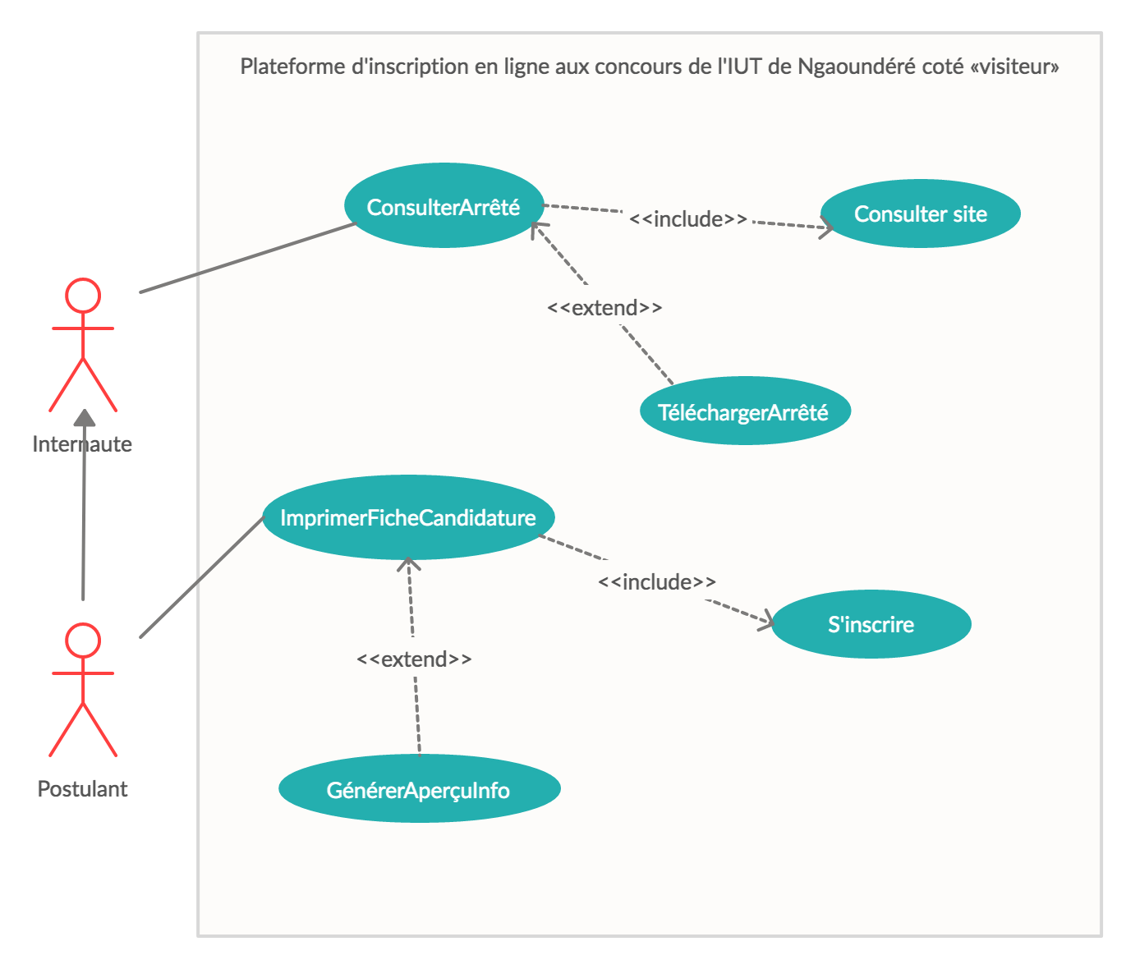

***Figure 4: Diagramme de cas d’utilisation coté « visiteur »***

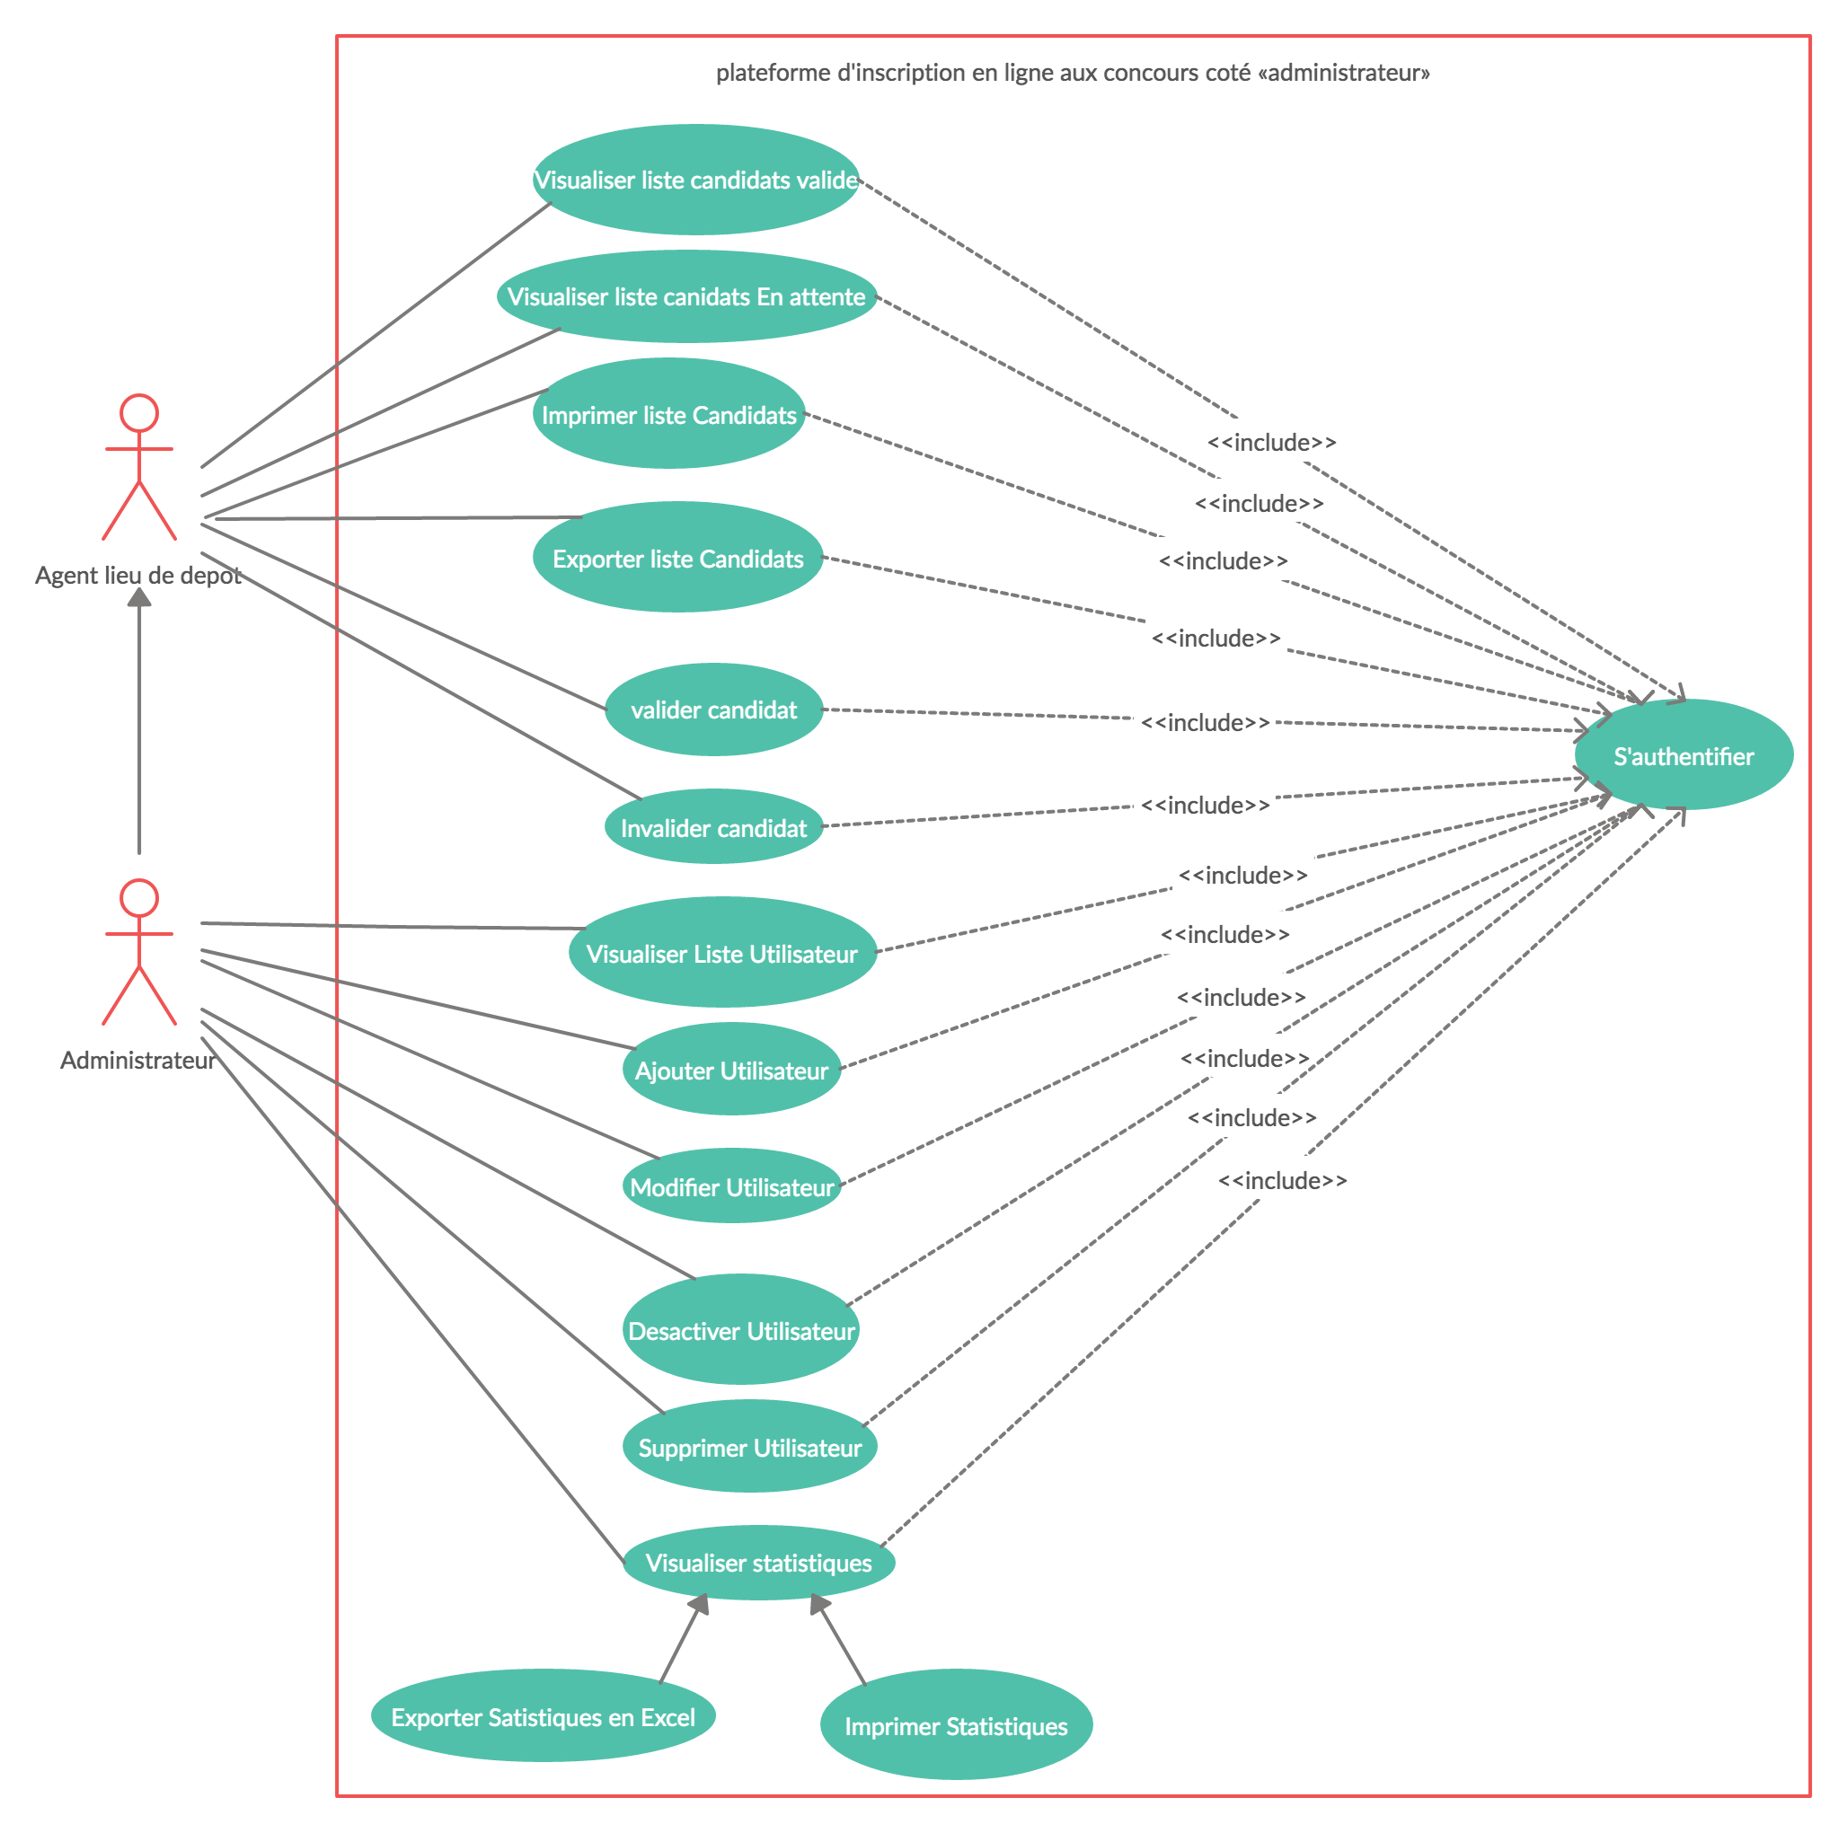

***Figure 5: Diagramme de cas d’utilisation coté administrateur***

**Commentaire des cas d’utilisation**

* **ConsulterSite :** ce cas d’utilisation permet à un internaute de consulter le site ;
* **ConsulterArreté** : ce cas d’utilisation permet à un internaute de visualiser les arrêtés ;
* **TelechargerArrêté** :ce cas d’utiisation permet à un internaute de telecharger un arrêté ;
* **S’inscrire :** ce cas d’utilisation permet à un postulant de s’inscrire au concours ;
* **GenererApercuInfo** : ce cas d’utilisation permet à un postulant ayant renseigné ses informations personnelles dans un formulaire d’inscription de visualiser un récapitulatif de ses informations ;
* **ImprimerFicheCandidature**: Ce cas d’utilisation permet à un postulant de générer sa fiche de candidature ;
* **S’authentifier :** Ce cas d’utilisation permet à un utilisateur de se connecter au système ;
* **Visualiser liste candidat Valide :** ce cas d’utilisation permet de visualiser la liste des candidats valide dans le système.
* **Visualiser liste candidat En attente :** ce cas d’utilisation permet de visualiser la liste des candidats en attente dans le système ;
* **Exporter liste candidats :** ce cas d’utilisation permet de d’exporter la liste des candidats en Excel ;
* **Imprimer liste candidats :** ce cas d’utilisation permet de générer un PDF de la liste des candidats ;
* **Valider Candidat :** ce cas d’utilisation permet de valider un ou plusieurs candidats de la liste des candidats ;
* **Invalider Candidat :** ce cas d’utilisation permet d’invalider un ou plusieurs candidats de la liste des candidats ;
* **Visualiser Liste Utilisateurs :** ce cas d’utilisation permet de consulter la liste des utilisateurs ;
* **Ajouter un Utilisateur :** ce cas d’utilisation permet d’ajouter un agent ou un administrateur ;
* **Modifier un Utilisateur :** ce cas d’utilisation permet de modifier un Administrateur ou un Agent ;
* **Supprimer Utilisateur :** ce cas d’utilisation permet de

Supprimer un Administrateur ou un Agent ;

* **Désactiver Utilisateur :** ce cas d’utilisation permet de désactiver un agent en fin de session ;
* **Visualiser statistiques :** ce cas d’utilisation permet de de visualiser les statistiques des inscriptions aux différents concours ;
* **Exporter statistiques en Excel :** ce cas d’utilisation permet d’exporter les statistiques des inscriptions aux différents concours en fichier Excel ;
* **Imprimer statistiques :** ce cas d’utilisation permet d’imprimer les statistiques des inscriptions aux différents concours.

### II.3.3 Descriptions textuelles de certains cas d’utilisations

Une description textuelle des cas d’utilisation permet de détailler les différentes façons dont les acteurs peuvent utiliser le système.

Les tableaux ci-dessous présentent la description textuelle des différents cas d’utilisations.

***Tableau 3: Description textuelle du cas d’utilisation « ConsulterSite »***

|  |  |
| --- | --- |
| **Nom** | **ConsulterSite** |
| **Sommaire d’identification :** | **Résumé :** Ce cas d’utilisation permet a un Internaute de parcourir le site.  **Acteur :** Internaute  **Version :** 1.0  **Auteurs :** TOUOMI YANN AUDRIC |
| **Précondition** | L’internaute se connecte à internet |
| **Scénario nominal** | 1. L’internaute accède à la plateforme à partir de l’adresse du site d’inscription 2. Le système affiche l’interface d’accueil du site 3. L’intenaute lit les etapes de soumission d’un dossier de candidature 4. L’internaute s’inscrit ou se deconnecte de la page |
| **Scénario alternatifs** |  |
| **Post – conditions** | L’internaute est connecté au site |

***Tableau 4: Description textuelle du cas d’utilisation « ConsulterArrêté »***

|  |  |
| --- | --- |
| **Nom** | **ConsulterArrêté** |
| **Sommaire d’identification :** | **Résumé :** Ce cas d’utilisation permet à un Internaute de visualiser un arretés de concours .  **Acteur :** Internaute  **Version :** 1.0  **Auteurs :** TOUOMI YANN AUDRIC |
| **Précondition** |  |
| **Scénario nominal** | 1. L’internaute clique sur un des boutons de visualisation des arrêtés 2. Le système affiche l’ arrêtés en fonction du choix de cyle (DUT,BTS ou Licence) et du choix de la version (francaise ou anglaise) |
| **Scénario alternatifs** | **AI : Le document demandé n’existe pas**  L’enchainement A1 commence au point 2   1. Le système affiche une page qui mentionne que la page n’existe pas |
| **Post – conditions** |  |

***Tableau 5: Description textuelle du cas d’utilisation « TelechargerArrêté »***

|  |  |
| --- | --- |
| **Nom** | **TelechargerArrêté** |
| **Sommaire d’identification :** | **Résumé :** Ce cas d’utilisation permet à un Internaute de telecharger au format PDF l’arrêté selectionné.  **Acteur :** Internaute  **Version :** 1.0  **Auteurs :** TOUOMI YANN AUDRIC |
| **Précondition** | 1. L’internaute doit etre connecté au site 2. L’internaute doit avoir cliqué sur le bouton de visualisation de l’arrêté |
| **Scénario nominal** | 1. Le système ouvre dans une fenetre l’ arrêtés du concours choisi 2. L’internaute choisit « Télécharger » |
| **Scénario alternatifs** |  |
| **Post – conditions** | Le fichier au format PDF de l’arrete du concours est enregistré dans un repertoire de l’appareil de l’internaute |

***Tableau 6: Description textuelle du cas d’utilisation « S'inscrire »***

|  |  |
| --- | --- |
| **Nom** | **S’inscrire** |
| **Sommaire d’identification :** | **Résumé :** Ce cas d’utilisation permet a un Postulant de s’inscrire au cocours.  **Acteur :** Postulant  **Version :** 1.0  **Auteurs :** TOUOMI YANN AUDRIC |
| **Précondition** | 1. Le postulant doit etre connecté au site |
| **Scénario nominal** | 1. Le postulant choisit « S’inscrire » ou « Postuler » 2. Le postulant choisit le cycle pour lequel il souhaite postuler 3. Le postulant remplit le formulaire d’inscription 4. Le postulant soumet les informations saisies 5. Le postulant telecharge sa fiche de candidature |
| **Scénario alternatifs** | **A1 : les informations envoyer par l’utilisateur au systeme sont incorrectes**  L’enchainement A1 commence au point 4  6- Le système informe l’utilisateur de l’erreur  Le sénario reprend au point 3 |
| **Post – conditions** | Le postulant est enregistré dans la base de données |

***Tableau 7: Description textuelle du cas d’utilisation « GenererApercuInfo »***

|  |  |
| --- | --- |
| **Nom** | **GenererAperçuInfo** |
| **Sommaire d’identification :** | **Résumé :** Ce cas d’utilisation permet a un Postulant de visualiser un recapitulatif de son inscription avant de soumettre definitivement sa candidature.  **Acteur :** Postulant  **Version :** 1.0  **Auteurs :** TOUOMI YANN AUDRIC |
| **Précondition** | 1. Le postulant doit etre connecté au site 2. Le postulant doit avoir rempli tout les champs du formulaire 3. Les informations envoyé au système doivent etre correctes |
| **Scénario nominal** | 1. Le postulant clique sur « Générer Aperçu » 2. Le système affiche une page contenant un recapitulatif de toutes les informations saisies par le postulant |
| **Scénario alternatifs** |  |
| **Post – conditions** |  |

***Tableau 8: Description textuelle du cas d’utilisation « ImprimerFicheCandidature »***

|  |  |
| --- | --- |
| **Nom** | **ImprimerFicheCandidature** |
| **Sommaire d’identification :** | **Résumé :** Ce cas d’utilisation permet à un postulant de générer une fiche de candidature contenant ses informations .  **Acteur :** Postulant  **Version :** 1.0  **Auteurs :** TOUOMI YANN AUDRIC |
| **Précondition** | 1. Le postulant doit etre connecté au site 2. Le postulant doit avoir rempli tout les champs du formulaire 3. Les informations envoyé au système doivent etre correctes |
| **Scénario nominal** | 1. Le postulant clique sur « Télécharger » 2. Le système ouvre un nouvel onglet contenant la fiche de candidature du postulant. |
| **Scénario alternatifs** |  |
| **Post – conditions** | Le Postulant est enregistré dans la base de donnée. |

***Tableau 9: Description textuelle du cas d’utilisation S’authentifier***

|  |  |
| --- | --- |
| **Nom** | **S’authentifier** |
| **Sommaire d’identification :** | **Résumé :** Ce cas d’utilisation permet à un utilisateur de se connecter au système.  **Acteur :** Utilisateur  **Version :** 1.0  **Auteurs :** TCHANTO MURIEL-TEMA |
| **Précondition** | 1. Le système doit être opérationnel. 2. L’utilisateur doit avoir un compte actif |
| **Scénario nominal** | 1. L’utilisateur click sur se connecter 2. Le système répond en envoyant le formulaire d’authentification 3. Il renseigne les informations qui lui sont demandées à savoir (login et mot de passe) 4. Le système vérifie le login et le mot de passe 5. Le système renvoi l’interface correspondant aux privilèges de l’utilisateur |
| **Scénario alternatifs** | **A1 : les informations envoyer par l’utilisateur au systeme sont incorrectes**  L’enchainement A1 commence au point 5  5- Le système informe l’utilisateur de l’erreur  Le sénario reprend au point 4 |
| **Post – conditions** | Les nouveaux utilisateurs sont enregistrés dans la base de données |

***Tableau 10: Description textuelle du cas d’utilisation « Visualiser liste candidat Valide »***

|  |  |
| --- | --- |
| **Nom** | **Visualiser liste candidat Valide** |
| **Sommaire d’identification :** | **Résumé :** ce cas d’utilisation permet de visualiser la liste des candidats valide dans le système.  **Acteur :** Administrateur , Agent  **Version :** 1.0  **Auteurs :** TCHANTO MURIEL-TEMA |
| **Précondition** | 1. Le système doit être opérationnel. 2. L’utilisateur doit avoir un compte actif |
| **Scénario nominal** | 1. L’utilisateur choisit « liste des candidats » ; 2. L’utilisateur choisit « Valide » ; 3. Le système réagit en renvoyant la liste des étudiants valide. |
| **Scénario alternatifs** |  |
| **Post – conditions** | Les nouveaux utilisateurs sont enregistrés dans la base de données |

***Tableau 11: Description textuelle du cas d’utilisation « Visualiser liste candidat En attente »***

|  |  |
| --- | --- |
| **Nom** | **Visualiser liste candidat En attente** |
| **Sommaire d’identification :** | **Résumé :** ce cas d’utilisation permet de visualiser la liste des candidats en attente dans le système.  **Acteur :** Administrateur , Agent  **Version :** 1.0  **Auteurs :** TCHANTO MURIEL-TEMA |
| **Précondition** | 1. Le système doit être opérationnel. 2. L’utilisateur doit avoir un compte actif |
| **Scénario nominal** | 1. L’utilisateur choisit « liste des candidats » 2. L’utilisateur choisit « En attente » 3. Le système réagit en renvoyant la liste des étudiants en attente |
| **Scénario alternatifs** |  |
| **Post – conditions** | Les nouveaux utilisateurs sont enregistrés dans la base de données |

***Tableau 12: Description textuelle du cas d’utilisation « Exporter la liste des candidats »***

|  |  |
| --- | --- |
| **Nom** | **Exporter liste candidats** |
| **Sommaire d’identification :** | **Résumé :** ce cas d’utilisation permet de d’exporter la liste des candidats en Excel.  **Acteur :** Administrateur ,Agent  **Version :** 1.0  **Auteurs :** TCHANTO MURIEL-TEMA |
| **Précondition** | 1. Le système doit être opérationnel. 2. L’utilisateur doit avoir un compte actif |
| **Scénario nominal** | 1. Le système lui renvoie la liste des candidats. 2. L’utilisateur choisit « Exporter en Excel ».   .   1. Le système ouvre la liste des candidats en Excel. |
| **Scénario alternatifs** |  |
| **Post – conditions** | Les candidats sont enregistrés dans la base de données |

***Tableau 13: Description textuelle du cas d’utilisation « Imprimer la liste des étudiants »***

|  |  |
| --- | --- |
| **Nom** | **Imprimer liste étudiants** |
| **Sommaire d’identification :** | **Résumé :** ce cas d’utilisation permet de générer un PDF de la liste des candidats.  **Acteur :** Administrateur, Agent  **Version :** 1.0  **Auteurs :** TCHANTO MURIEL-TEMA |
| **Précondition** | 1. Le système doit être opérationnel. 2. L’utilisateur doit avoir un compte actif |
| **Scénario nominal** | 1. Le système lui renvoie la liste des candidats. 2. L’utilisateur choisit « Imprimer PDF ». 3. Le système réagit en ouvrant le PDF dans un navigateur   . |
| **Scénario alternatifs** |  |
| **Post – conditions** | Les candidats sont enregistrés dans la base de données |

***Tableau 14: Description textuelle du cas d’utilisation « Valider candidat »***

|  |  |
| --- | --- |
| **Nom** | **Valider Candidat** |
| **Sommaire d’identification :** | **Résumé :** ce cas d’utilisation permet de valider un ou plusieurs candidats de la liste des candidats.  **Acteur :**Administrateur , Agent  **Version :** 1.0  **Auteurs :** TCHANTO MURIEL-TEMA |
| **Précondition** | 1. Le système doit être opérationnel. 2. L’utilisateur doit avoir un compte actif 3. Le système renvoie la liste des candidats invalide. |
| **Scénario nominal** | 1. L’utilisateur click sur « valider ». |
| **Scénario alternatifs** |  |
| **Post – conditions** | Les candidats sont enregistrés dans la base de données |

***Tableau 15: Description textuelle du cas d’utilisation « Invalider candidat »***

|  |  |
| --- | --- |
| **Nom** | **Invalider Candidat** |
| **Sommaire d’identification :** | **Résumé :** ce cas d’utilisation permet d’invalider un ou plusieurs candidats de la liste des candidats.  **Acteur :**Administrateur , Agent  **Version :** 1.0  **Auteurs :** TCHANTO MURIEL-TEMA |
| **Précondition** | 1. Le système doit être opérationnel. 2. L’utilisateur doit avoir un compte actif 3. Le système renvoie la liste des candidats valide. |
| **Scénario nominal** | 1. L’utilisateur click sur « invalider ». |
| **Scénario alternatifs** |  |
| **Post – conditions** | Les candidats sont enregistrés dans la base de données |

***Tableau 16: Description textuelle du cas d’utilisation « Visualiser Liste Utilisateurs »***

|  |  |
| --- | --- |
| **Nom** | **Visualiser Liste Utilisateurs** |
| **Sommaire d’identification :** | **Résumé :** ce cas d’utilisation permet de consulter la liste des utilisateurs.  **Acteur :** Administrateur  **Version :** 1.0  **Auteurs :** TCHANTO MURIEL-TEMA |
| **Précondition** | 1. Le système doit être opérationnel. 2. L’utilisateur doit avoir un compte actif de type administrateur |
| **Scénario nominal** | 1. L’administrateur click sur « Comptes » 2. Le système réagit en renvoyant la liste des utilisateurs enregistrés. |
| **Scénario alternatifs** |  |

***Tableau 17: Description textuelle du cas d’utilisation « Ajouter Utilisateur »***

|  |  |
| --- | --- |
| **Nom** | **Ajouter un Utilisateur** |
| **Sommaire d’identification :** | **Résumé :** ce cas d’utilisation permet d’ajouter un agent ou un administrateur.  **Acteur :** Administrateur  **Version :** 1.0  **Auteurs :** TCHANTO MURIEL-TEMA |
| **Précondition** | 1. Le système doit être opérationnel. 2. L’utilisateur doit avoir un compte actif de type administrateur |
| **Scénario nominal** | 1. L’administrateur click sur ajouter 2. Le système réagit en renvoyant le formulaire d’ajout 3. L’administrateur remplit le formulaire d’ajout en click sur valider 4. Le système réagit en ajoutant l’utilisateur. |
| **Scénario alternatifs** |  |
| **Post – conditions** | Les candidats sont enregistrés dans la base de données |
| **Post – conditions** | Les candidats sont enregistrés dans la base de données |

***Tableau 18: Description textuelle du cas d’utilisation « Modifier Utilisateur »***

|  |  |
| --- | --- |
| **Nom** | **Modifier un Utilisateur** |
| **Sommaire d’identification :** | **Résumé :** ce cas d’utilisation permet de modifier un Administrateur ou un Agent.  **Acteur :** Administrateur  **Version :** 1.0  **Auteurs :** TCHANTO MURIEL-TEMA |
| **Précondition** | 1. Le système doit être opérationnel. 2. L’utilisateur doit avoir un compte actif de type Administrateur |
| **Scénario nominal** | 1. Le système lui renvoie la liste des agents des lieux de dépôts. 2. L’administrateur choisit « Modifier » 3. Le système répond en affichant le formulaire d’ajout 4. L’administrateur modifie les informations sur l’agent 5. L’administrateur click sur valider 6. Le système réagit en validant l’agent. |
| **Scénario alternatifs** |  |

***Tableau 19: Description textuelle du cas d’utilisation « Supprimer Utilisateur »***

|  |  |
| --- | --- |
| **Nom** | **Supprimer Utilisateur** |
| **Sommaire d’identification :** | **Résumé :** ce cas d’utilisation permet de  Supprimer un Administrateur ou un Agent  **Acteur :** Administrateur  **Version :** 1.0  **Auteurs :** TCHANTO MURIEL-TEMA |
| **Précondition** | 1. Le système doit être opérationnel. 2. L’utilisateur doit avoir un compte actif de type administrateur |
| **Scénario nominal** | 1. Le système lui renvoie la liste des agents des lieux de dépôts.  2. L’administrateur choisit « Supprimer »  3. Le système répond en notifiant « voulez-vous vraiment supprimer ? »  4. L’administrateur choisit « oui »  5. Le système réagit en supprimant l’agent. |
| **Scénario alternatifs** |  |
| **Post – conditions** | Les candidats sont enregistrés dans la base de données |

***Tableau 20: Description textuelle du cas d’utilisation « Désactiver Utilisateur »***

|  |  |
| --- | --- |
| **Nom** | **Désactiver Utilisateur** |
| **Sommaire d’identification :** | **Résumé :** ce cas d’utilisation permet de désactiver un agent en fin de session.  **Acteur :**Administrateur  **Version :** 1.0  **Auteurs :** TCHANTO MURIEL-TEMA |
| **Précondition** | 1. Le système doit être opérationnel. 2. L’utilisateur doit avoir un compte actif de type Administrateur |
| **Scénario nominal** | 1. Le système lui renvoie la liste des agents des lieux de dépôts. 2. L’administrateur choisit « Désactiver » 3. Le système répond en notifiant « voulez-vous vraiment désactiver ? » 4. L’administrateur choisit « oui » 5. Le système réagit en désactivant l’agent. |
| **Scénario alternatifs** |  |
| **Post – conditions** | La session est fermée |

***Tableau 21: Description textuelle du cas d’utilisation Visualiser Statistiques***

|  |  |
| --- | --- |
| **Nom** | **Visualiser Statistiques** |
| **Sommaire d’identification :** | **Résumé :** ce cas d’utilisation permet de de visualiser les statistiques des inscriptions aux différents concours.  **Acteur :** Administrateur  **Version :** 1.0  **Auteur :** SAMANKASSOU FOULLA |
| **Précondition** | L’utilisateur doit être connecté. |
| **Scénario nominal** | 1. Le système lui renvoie les éléments du menu. 2. L’utilisateur choisit l’option « Statistiques globales ». 3. Le système affiche les différentes statistiques. |
| **Post condition** | Les statistiques sont affichées |

***Tableau 22: Description textuelle du cas d’utilisation Imprimer la liste des étudiants***

|  |  |
| --- | --- |
| **Nom** | **Imprimer Statistiques** |
| **Sommaire d’identification :** | **Résumé :** ce cas d’utilisation permet d’imprimer les statistiques des inscriptions aux différents concours.  **Acteur :** Administrateur  **Version :** 1.0  **Auteur :** SAMANKASSOU FOULLA |
| **Précondition** | L’utilisateur doit être connecté. |
| **Scénario nominal** | 1. Le système lui renvoie les éléments du menu. 2. L’utilisateur choisit l’option « Statistiques globales ». 3. Le système affiche les différentes statistiques. 4. L’utilisateur clique sur le bouton « PDF » des statistiques correspondantes. 5. Le syteme ouvre un nouvel onglet du navigateur avec les statistiques imprimées. |
| **Post condition** | Statistiques imprimées et sauvegardées dans le système |

***Tableau 23: Description textuelle du cas d’utilisation Importer la liste des étudiants***

|  |  |
| --- | --- |
| **Nom** | **Exporter Statistiques en Excel** |
| **Sommaire d’identification :** | **Résumé :** ce cas d’utilisation permet d’exporter les statistiques des inscriptions aux différents concours en fichier Excel.  **Acteur :** Administrateur  **Version :** 1.0  **Auteur :** SAMANKASSOU FOULLA |
| **Précondition** | L’utilisateur doit être connecté. |
| **Scénario nominal** | 1. Le système lui renvoie les éléments du menu. 2. L’utilisateur choisit l’option « Statistiques globales ». 3. Le système affiche les différentes statistiques. 4. L’utilisateur clique sur le bouton « Excel » des statistiques correspondantes. 5. Le syteme invite l’utilisateur à sauvegarder le fichier généré. |
| **Post condition** | Fichier Statistiques généré et sauvegardé dans le système |

## II.4. Diagramme de séquence

Le diagramme de séquence est un diagramme qui décrit la dynamique du système.

C’est la représentation de façon séquentielle du déroulement des traitements et des interactions entre les éléments du système et/ou de ses acteurs. Les principales informations contenues dans un diagramme de séquence sont les messages échangés entre le système et les différents acteurs, présentés dans un ordre chronologique.

## II.5. Analyse Statique

Dans cette section, sont abordés, les modèles du domaine c’est-à-dire le diagramme de classe statique. Ces derniers sont utilisés pour modéliser l’aspect statique du système. Ils mettent en avant sa structure statique qu’ils représentent avec des classes, le vocabulaire utilisé dans le système qu’il présente sous forme d’attribut de classe, ainsi que les relations statiques qui existent entre elles.

### II.5.1. Les classes et les objets

Une classe est la représentation d’un ensemble d’élément (objet) doté des propriétés, des opérations et d’une sémantique commune. Elle représente des éléments variés pouvant être concret (voiture, élève, avion, commerçant, ...) ou abstrait (commande, livraison…).

### II.5.2. Le diagramme de classe

Nous avons dit plus haut que le diagramme de cas d’utilisation montre le système du point de vu de ses acteurs. Le diagramme de classe montre plutôt la structure interne. Il exprime de manière générale la structure statique d’un système, en termes de classes et de relations (associations) entre ces dernières.

Représentation :

* Les classes sont représentées par des rectangles compartimentées :
* Le premier compartiment représente le nom de la classe ;
* Le deuxième compartiment représente les attributs de la classe ;
* Le troisième compartiment représente les opérations de la classe.

|  |
| --- |
| NOM DE LA CLASSE |
| - Attribut1 : type  - Attribut2 : type |
| - Methode1 (argument) : type retour  - Methode2 (argument) : type retour |

**Formalisme :**

Devant chaque attribut ou méthode, est placée une visibilité. UML défini 03 niveaux de visibilité pour les attributs et méthodes :

Public (+) : l’élément est visible pour tous les objets de la classe ;

Protégé (#) : l’élément est visible pour tous les sous classes de la classe ;

Privé (-) : l’élément n’est visible que par les objets de la classe dans laquelle il est déclaré.

**Association :**

L’association est la relation la plus courante et la plus riche du point de vue sémantique.

Une association est une relation statique n-aire (le plus souvent : elle est binaire) : c’est-à-dire qu’elle relie plusieurs classes entre elles.

**Cardinalité :**

La cardinalité ou multiplicité défini le nombre d’instance de l’association pour une instance de la classe. Nous représentons toutes les cardinalités possible qu’on peut avoir dans le tableau suivant :

***Tableau 24: Description des cardinalités d’un diagramme de classe***

|  |  |
| --- | --- |
| Cardinalités | Signification |
| 1 | Un et un seul |
| 0.. * | Zéro ou un |
| N ou * | Entier naturel |
| M…N | De M à N |
| 0.. * | De zéro à plusieurs |
| 1.. * | D’un a plusieurs |

La figure suivante présente le diagramme de classe au niveau conceptuel du système que nous mettons en place.

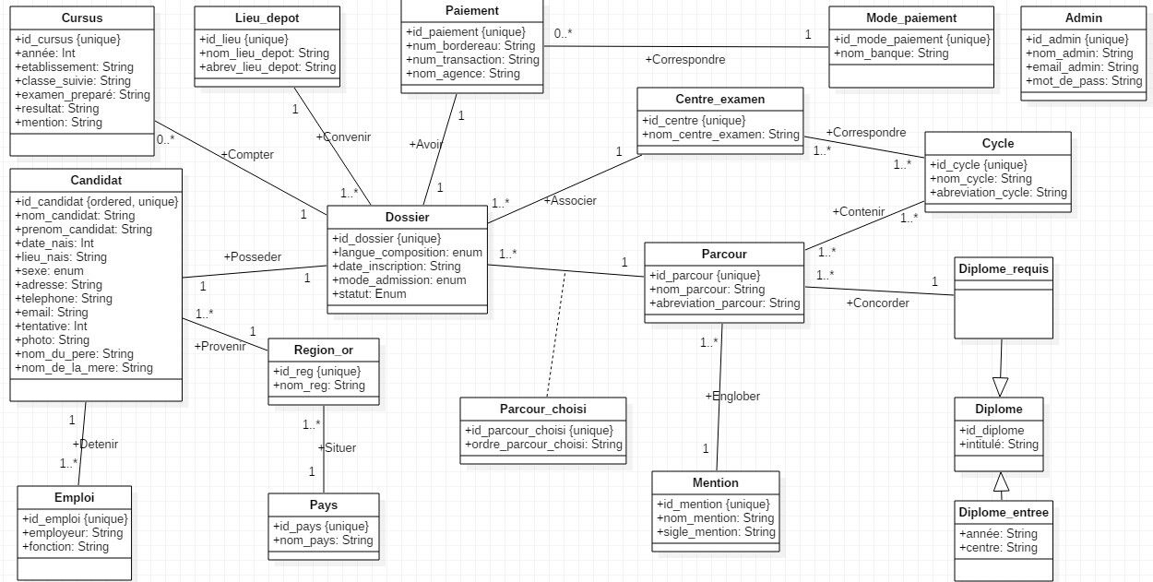

***Figure 6: Diagramme de classe de la plateforme d’inscription en ligne***

## II.6. Conception

L’objectif de la phase de conception est de proposer une solution conceptuelle qui répond aux besoins définis et spécifiés lors de la phase d’analyse. Elle permet de spécifier une solution informatique qui sera ensuite concrétisée ultérieurement.

Au cours de la phase d’analyse, nous nous sommes concentrés sur ce qui devait être fait, **le quoi ?**, indépendamment de la manière de le faire, **le comment ?**. Au cours de la conception, des décisions doivent être prises concernant la façon de résoudre le problème, d’abord à un niveau général, puis à des niveaux de détail plus précis.

### II.6.1. Conception générale du système

La conception générale du système est la première étape de conception, au cours de laquelle doit être choisie une approche de base pour la résolution du problème. Pendant la conception du système, on décide de la structure générale et du style à adopter. L’architecture du système désigne l’organisation du système en composants appelés sous-systèmes. L’architecture fournit alors le contexte dans lequel seront prises des décisions plus détaillées, au cours des phases ultérieures de conception. En prenant des décisions de haut niveau s’appliquant au système entier, le concepteur effectue une décomposition du système en sous systèmes, afin que les suivants puissent être assurés par plusieurs concepteurs travaillant indépendamment sur des sous-systèmes différents.

### II.6.2. Conception détaillée du système

Cette partie va mettre en évidence les différentes ressources de conception qui ont été mise en œuvre pour la réalisation de l’application.

## II.7. Architecture de l’application

L’architecture qui est mse en évidence pour cette application est l’architecture web classique.

Cette architecture est présentée comme suit :

**SERVEUR DE**

**DONNEES**



SGBD **MySQL**

**SERVEUR WEB**

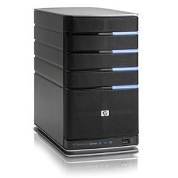

Serveur web **Apache**

**CLIENTS**



Navigateur internet :

**- Google chrome**

**- Mozilla Firefox**

**- Opera**

**- Internet Explorer…**

Requêtes Requêtes

HTTP SQL

Page Données

HTML

***Figure 7: Architecture de l’application***

## II.8. Structure des répertoires

Un autre problème important sur lequel nous nous sommes confrontés, et qui est généralement courant lorsqu’un projet est délivré à d’autres personnes pour le terminer ou pour y apporter des améliorations, est qu’on ne sait pas où aller pour faire quoi dans la grande liste de dossiers/ sous-dossiers lorsque ces derniers n’ont pas été décrit. Alors pour pallier ce problème, le choix de développement de l’application s’est porté sur le Framework **CodeIgniter** qui pose une très bonne structuration des répertoires et donc une bonne organisation. La figure suivante illustre l’organisation des répertoires de ce Framework.

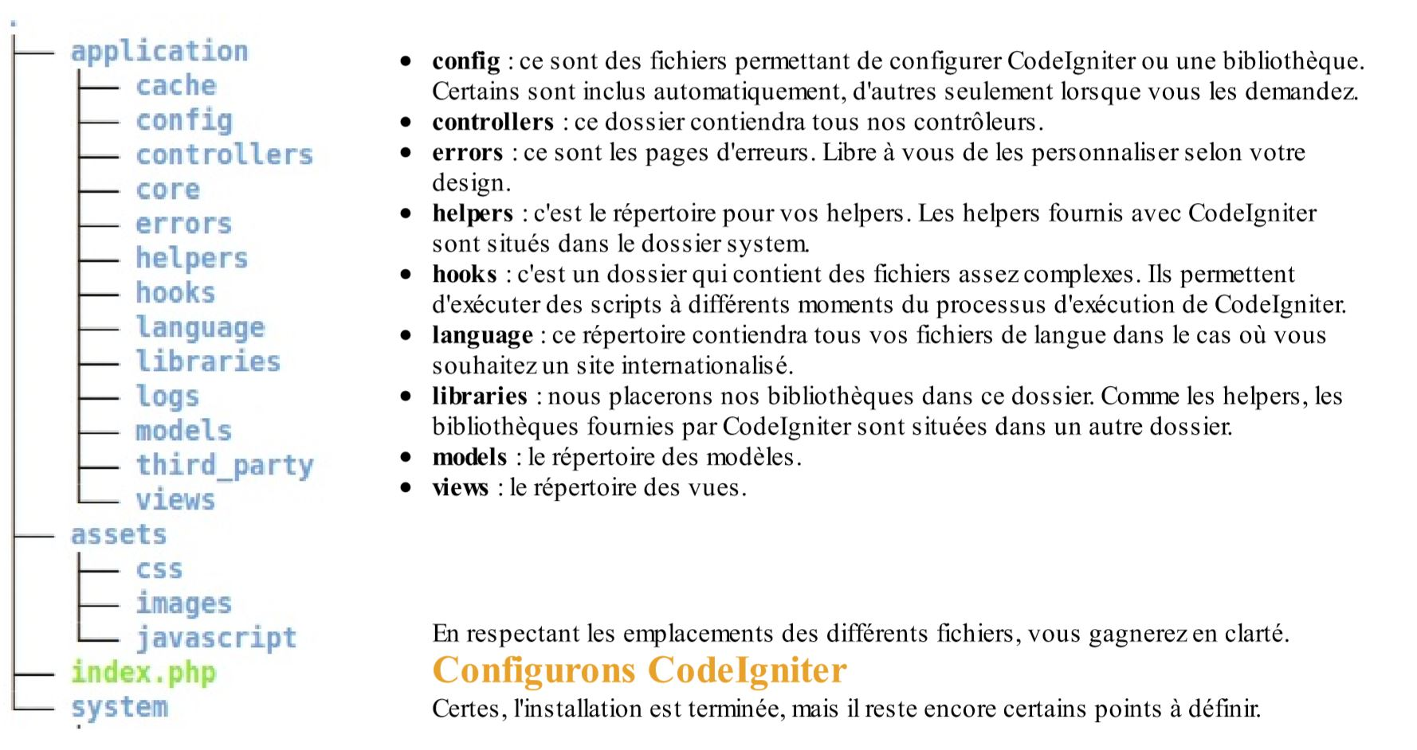



***Figure 8: Architecture des répertoires de CodeIgniter***

CHAPITRE III : IMPLEMENTATION ET TEST

# CHAPITRE III : IMPLEMENTATION ET TESTS

Dans ce chapitre, nous parlons de l’environnement de développement et nous présentons aussi notre implémentation du système. Nous parlons de nos choix des technologies utilisées pour le développement de l’application, tel que les langages de programmation, le SGBD(Système de Gestion de Base de Donnée), etc. Nous terminons par présenter quelques captures d’écran de notre application.

## III.1. Implémentation

L’implémentation des services web s’appuie sur le résultat de la phase de conception détaillée qui avait pour but de définir des modèles UML modélisant notre système. Nous présentons dans cette section les aspects techniques relatifs à la mise en œuvre de ces services.

Dans cette section, nous présentons les outils que nous avons utilisés pour réaliser notre travail (serveur web, SGBD, langages de programmation, etc.) tout en justifiant nos choix.

### III.1.1. Présentation du serveur web APACHE

Un serveur HTTP est un logiciel permettant à des machines clientes d’accéder à des pages web à partir d’un navigateur (aussi appelé browser) installé sur un ordinateur distant.

Le terme serveur web est utilisé pour désigner l’ordinateur sur lequel fonctionne un serveur http. Mais le terme serveur web peut aussi désigner le serveur http (le logiciel) lui-même. Les deux termes sont utilisés pour le logiciel car le protocole http a été développé pour le web et les pages web sont en pratique toujours servies avec ce protocole. Un serveur web est donc un logiciel servant à exécuter des requêtes respectant le protocole de communication client-serveur HyperText Transfert Protocol (HTTP) en utilisant le port associé (par défaut le port 80). Il existe plusieurs serveurs web sur le marché mais nous n’allons présenter que le serveur apache sur lequel notre application fonctionne.

Apache est un serveur web open source basé sur le protocole http ; Apache est produit par « Apache Software Foundation ». Il fonctionne principalement sur les systèmes d’exploitation Windows et Unix/Linux. La première version est sortie en décembre 1995. La version Windows n’est considérée comme stable que depuis la version 2 d’apache. La dernière version est Apache 2.4. Apache est redistribué sous d’autre nom par de nombreuses entreprises, dont IBM et ORACLE Corporation. Apache est conçu pour supporter de nombreux modules lui donnant des fonctionnalités supplémentaires : interprétation du langage Perl, PHP et Python, serveur Proxy, protocoles de communication additionnels, etc.

Les possibilités de configuration d’apache sont ses fonctionnalités phares. Le principe repose sur une hiérarchie des fichiers de configuration, qui peuvent être gérés indépendamment.

### III.1.2. Présentation du serveur de base de données MYSQL

MySQL est un SGBD (Système de Gestion de Base de Données) développé par la société suédoise PYSQL AB, ex TCX DataKonsult AB. Ce SGBDR est livré et fonctionne sous plusieurs versions selon les plates-formes (Linux et Windows). Depuis la version 3.23.19, MySQL est sous licence GPL (General Public Licence), ce qui signifie qu’il peut être utilisé gratuitement.

MySQL est un véritable serveur de base de données multi utilisateur, ses principaux atouts sont la robustesse, la fiabilité et la facilité d’utilisation. Pour les plates-formes Unix et OS/2, MySQL est libre.

Les clients peuvent se connecter à MySQL en utilisant les sockets TCP/IP, les sockets Unix ou les named piped. Le serveur MySQL dispose d’un support d’ODBC (Open-DataBase-Connectivity). On peut par exemple, utiliser MS Access pour se connecter au serveur MySQL. Nous pouvons dire de ce SGBD (avec sa version 5.0) :

* + - Qu’il permet des enregistrements de longueur fixe ou variable ;
    - Charges supportées et limites : le serveur MySQL est utilisé par MySQL AB avec des tables qui contiennent 50.000.000 de lignes, 60.000 tables, jusqu’à 32 index sont permis par table;
    - Utilisation des procédures et fonctions stockées : les procédures et fonctions stockées (Stored Procedures, en abrégé SP) sont du code applicatif entreposé et exécuté au sein du serveur de base de données. Ce code combine commande SQL, structure de contrôle, variable, tout comme une fonction ou méthode dans n’importe quel langage de programmation.

Malgré toutes ses capacités, MySQL n’est pas un SGBD totalement parfait. Il existe quelque soucies quant à la manière dont ce SGBD gère les clés des enregistrements et les relations entre tables.

### III.1.3. Présentation des langages de programmation

Pour l’implémentation du module de l’application web à mettre en place, nous avons utilisés des langages de programmation coté client (interprétée par le navigateur web) et des langages de programmation coté serveur (interprétée par le serveur web).

* **Langages de programmation coté client**

Les langages de programmation coté client que nous avons utilisés sont le HTML, le JavaScript.

* **HTML(5)**

Langage de balisage hypertexte utilisé dans le Web (HyperText Markup Language).  
HTML n'est pas un langage de programmation proprement dit, mais c’est "simplement" un ensemble standa

rdisé de balises pour mettre en forme (avec des liens, des tableaux, etc...) du texte et des images.



* **JavaScript**

Créé à l’origine par Netscape, ce langage de programmation est conçu pour traiter localement des événements provoqués par le lecteur. Ce langage permet donc de modifier l’aspect de la page en fonctions des intentions du lecteur. On s’apercevra très rapidement des différences entre les multiples browsers existant.



**Langage de programmation coté serveur**

* **Langage de programmation coté serveur**

Les langages de programmation coté serveur sont interprétés et exécutés sur la machine désignée comme serveur. L’utilisateur n’a pas accès au code source de la page visualisée. Il existe plusieurs langages de programmation coté serveur tels que : le PHP, ASP (Active Server Page), C#, JSP (Java Server Page), Perl, etc. Le langage utilisé ici est le PHP et lui que nous allons présenter.

* **Le langage PHP (PHP7)**



**PHP** (Hypertext Preprocessor) est un langage de programmation interprété. Correctement interfacé avec Apache, il permet au serveur de fournir des pages dynamiquement générées en fonction des besoins des utilisateurs. En clair, la page n’est plus un document statique mais peut évoluer, afficher des informations différentes selon le souhait de l’utilisateur.

Empruntant des concepts à des langages comme le C ou le Perl, PHP est un langage de script capable de fonctionner sur n’importe quelle plate-forme. En effet, chacun des systèmes d’exploitation Windows, Unix, Linux ou encore Mac OSX, peut devenir un support pour des applications Internet écrites en PHP en accueillant un module spécifique s’intégrant au serveur Web en place. Ainsi la plupart des serveurs web à l’image de Microsoft IIS, Netscape Enterprise Server ou encore Apache supporte parfaitement le PHP.

### III.1.4. Présentation des outils logiciels

Les outils logiciels principalement utilisés pour la mise en place de la plateforme web sont **Sublime Text** et **Mamp**.



**Sublime Text** est un éditeur de texte générique codé en C++ et Python, disponible sur Windows, Mac et Linux. Le logiciel a été conçu tout d'abord comme une extension pour Vim, riche en fonctionnalités.

Depuis la version 2.0, sortie le [26](zim://A/26_juin.html) [juin](zim://A/Juin_2012.html) [2012](zim://A/2012_en_informatique.html), l'éditeur prend en charge 44 [langages de programmation](zim://A/Langage_de_programmation.html) majeurs, tandis que des plugins sont souvent disponibles pour les langages plus rares.

Sublime Text intègre la plupart des fonctionnalités de base d'un [éditeur de texte](zim://A/%C3%89diteur_de_texte.html), dont la [coloration syntaxique](zim://A/Coloration_syntaxique.html) personnalisable, l’auto complétion, un système de plugins… L'éditeur propose cependant des fonctions plus avancées, dont :

* Minimap : prévisualisation de tout le fichier dans une barre latérale ;
* Sélection et édition dans plusieurs sections de code en parallèle ;
* [Marque-page](zim://A/Marque-page.html) au sein même des fichiers ;
* Sauvegarde automatique ;
* Recherche et remplacement par [expressions régulières](zim://A/Expression_r%C3%A9guli%C3%A8re.html) ;
* Support des [macros](zim://A/Macro-d%C3%A9finition.html) et de plugins en [Python](zim://A/Python_%28langage%29.html) ;
* Personnalisation des raccourcis clavier.
* **Multiplateforme.**

Sublime Text peut être équipé d'un gestionnaire de paquets qui permet à l'utilisateur de trouver, installer, mettre à jour et supprimer des paquets sans avoir à redémarrer Sublime Text.

Le nom **MAMP** est un [acronyme](https://translate.googleusercontent.com/translate_c?depth=1&hl=fr&pto=aue&rurl=translate.google.com&sl=auto&sp=nmt4&tl=fr&u=https://en.m.wikipedia.org/wiki/Acronym&usg=ALkJrhi6Prjbq85BYD6ylcANNzr1SGSyaw) qui provient des noms des composants du système: [[1]](https://translate.googleusercontent.com/translate_c?depth=1&hl=fr&pto=aue&rurl=translate.google.com&sl=auto&sp=nmt4&tl=fr&u=https://en.m.wikipedia.org/wiki/MAMP&usg=ALkJrhiKKkSgORlp19A27t2j5hn1DtOWZw#cite_note-1) [macOS](https://translate.googleusercontent.com/translate_c?depth=1&hl=fr&pto=aue&rurl=translate.google.com&sl=auto&sp=nmt4&tl=fr&u=https://en.m.wikipedia.org/wiki/MacOS&usg=ALkJrhj_nzTWX5EbSZkBBqG4sEiyCF5hzw) (le [système d'exploitation](https://translate.googleusercontent.com/translate_c?depth=1&hl=fr&pto=aue&rurl=translate.google.com&sl=auto&sp=nmt4&tl=fr&u=https://en.m.wikipedia.org/wiki/Operating_system&usg=ALkJrhheGFamYNuKeLjNYAGfl-IpfJazoA) ); [Apache](https://translate.googleusercontent.com/translate_c?depth=1&hl=fr&pto=aue&rurl=translate.google.com&sl=auto&sp=nmt4&tl=fr&u=https://en.m.wikipedia.org/wiki/Apache_HTTP_Server&usg=ALkJrhhwvr3yzsbJZRVGqdxhJ4SaeMu9Xg) (le [serveur Web](https://translate.googleusercontent.com/translate_c?depth=1&hl=fr&pto=aue&rurl=translate.google.com&sl=auto&sp=nmt4&tl=fr&u=https://en.m.wikipedia.org/wiki/Web_server&usg=ALkJrhhHfGbw59ytSF8ZkJVwF7GB487n-Q) ); [MySQL](https://translate.googleusercontent.com/translate_c?depth=1&hl=fr&pto=aue&rurl=translate.google.com&sl=auto&sp=nmt4&tl=fr&u=https://en.m.wikipedia.org/wiki/MySQL&usg=ALkJrhj68djhCc96m5RMHfcTtU--uB183A) ou [MariaDB](https://translate.googleusercontent.com/translate_c?depth=1&hl=fr&pto=aue&rurl=translate.google.com&sl=auto&sp=nmt4&tl=fr&u=https://en.m.wikipedia.org/wiki/MariaDB&usg=ALkJrhhsjg6WlR9WhlcRRviobfGJgf-RYw) (le [système de gestion de base de données](https://translate.googleusercontent.com/translate_c?depth=1&hl=fr&pto=aue&rurl=translate.google.com&sl=auto&sp=nmt4&tl=fr&u=https://en.m.wikipedia.org/wiki/Database_management_system&usg=ALkJrhjcz0QVXdoJGFiT-4Rl6ia3SwK0tQ) ); et [PHP](https://translate.googleusercontent.com/translate_c?depth=1&hl=fr&pto=aue&rurl=translate.google.com&sl=auto&sp=nmt4&tl=fr&u=https://en.m.wikipedia.org/wiki/PHP&usg=ALkJrhgTmTWhEfONmEz6HdFOjywNaPZ4XQ) , [Perl](https://translate.googleusercontent.com/translate_c?depth=1&hl=fr&pto=aue&rurl=translate.google.com&sl=auto&sp=nmt4&tl=fr&u=https://en.m.wikipedia.org/wiki/Perl&usg=ALkJrhjTpKlfDVFu3blh5_4I4mPklvQ6zg) ou [Python](https://translate.googleusercontent.com/translate_c?depth=1&hl=fr&pto=aue&rurl=translate.google.com&sl=auto&sp=nmt4&tl=fr&u=https://en.m.wikipedia.org/wiki/Python_(programming_language)&usg=ALkJrhjB84boH4Ul8FnjIZjvKPiW7Yr7HA) ( [langages de programmation](https://translate.googleusercontent.com/translate_c?depth=1&hl=fr&pto=aue&rurl=translate.google.com&sl=auto&sp=nmt4&tl=fr&u=https://en.m.wikipedia.org/wiki/Programming_language&usg=ALkJrhiK3p7rckSZSjY7mjUitQa-D91-WQ) utilisés pour [le développement Web](https://translate.googleusercontent.com/translate_c?depth=1&hl=fr&pto=aue&rurl=translate.google.com&sl=auto&sp=nmt4&tl=fr&u=https://en.m.wikipedia.org/wiki/Web_development&usg=ALkJrhi0A4aUYrgWdJwNHzIaFwMtFvBlhw) ).



Le nom est dérivé de [LAMP](https://translate.googleusercontent.com/translate_c?depth=1&hl=fr&pto=aue&rurl=translate.google.com&sl=auto&sp=nmt4&tl=fr&u=https://en.m.wikipedia.org/wiki/LAMP_(software_bundle)&usg=ALkJrhhvAIwwQ-tCXwDJxUreSMeUVzLs9g) , une pile similaire de tous les logiciels open-source largement utilisés pour les sites Web, mais remplaçant le **MacOs** propriétaire par l'open-sourceOS [Linux](https://translate.googleusercontent.com/translate_c?depth=1&hl=fr&pto=aue&rurl=translate.google.com&sl=auto&sp=nmt4&tl=fr&u=https://en.m.wikipedia.org/wiki/Linux&usg=ALkJrhg55GdwjarcQjjP8JEh2cFK7okB3Q) . ( [Des piles "AMP" similaires](https://translate.googleusercontent.com/translate_c?depth=1&hl=fr&pto=aue&rurl=translate.google.com&sl=auto&sp=nmt4&tl=fr&u=https://en.m.wikipedia.org/wiki/List_of_Apache%25E2%2580%2593MySQL%25E2%2580%2593PHP_packages&usg=ALkJrhg5tXyHUxiBp0MVNrEC8Hq84582xQ) existent pour d'autres systèmes d'exploitation.) Cependant, MAMP n'est pas limité à ces choix de composants; [Nginx](https://translate.googleusercontent.com/translate_c?depth=1&hl=fr&pto=aue&rurl=translate.google.com&sl=auto&sp=nmt4&tl=fr&u=https://en.m.wikipedia.org/wiki/Nginx&usg=ALkJrhi0IbmvBTunRk45OMxdur2TOF9Wuw) peut être utilisé à la place d'Apache, par exemple, et il en va de même pour remplacer MariaDB par MySQL.

### III.1.5. Présentation des outils matériels

Nous avons utilisé un ordinateur :



* Marque : MacBook
* Processeur : 2,26 GHz Intel Core 2 Duo
* Mémoire vive : 4 Go 1067 MHz DDR3
* Système d’exploitation : MacOs High Sierra version 10.13.6

### III.1.6. Sécurité

#### **Au niveau de l’application**

La sécurité au niveau de l’application consiste à mettre en place une structure sécurisée d’accès à l’application et le suivi de toutes les opérations jugées critiques. Il nous parait anormal de mettre en place une application multiutilisateur fonctionnant en mode client-serveur sans pouvoir contrôler l’accès de chaque utilisateur. Une politique d’identification par adresse email et mot de passe a déjà été définie pour chaque compte utilisateur par Triade.

#### **Au niveau du serveur**

A ce niveau, l’on doit tenir compte du fait que l’accès se faisant par page web et que n’existant pas de confidentialité au niveau du chemin d’accès à l’une des pages stockées sur le serveur, constitue un sérieux handicap. En effet tout individu ayant mémorisé le chemin d’accès à l’une des pages d’un utilisateur, se voit donc le droit d’octroyés tous les droits de ce dernier en se passant ainsi de l’étape d’authentification. C’est ainsi la nécessité de sécuriser le serveur apache avec un moyen devenu de nos jours standard, celui de créer le fichier nommé « .htaccess » que l’on prendra soins d’insérer dans le répertoire principal.

Dans la section qui suit, nous allons présenter le fonctionnement de notre système en présentant les différentes captures d’écrans de ses interfaces.

## III.2. TESTS

Dans cette partie nous allons présenter les principales interfaces de notre application.

### III.2.1. Formulaire de connexion

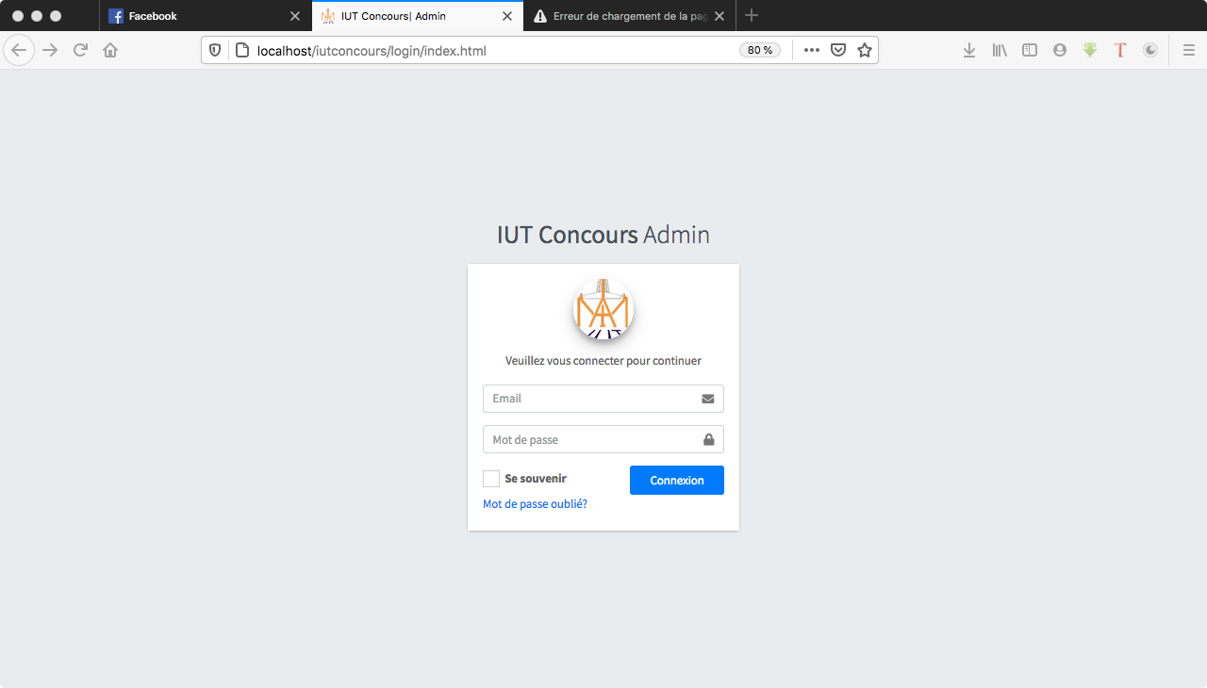

***Figure 9: Interface de connexion du système***

La figure issue d’une capture de l’application, présente l’interface de connexion. Après s’être connecté, l’application ouvre l’interface principale.

### III.2.2. Page d’accueil de l’application

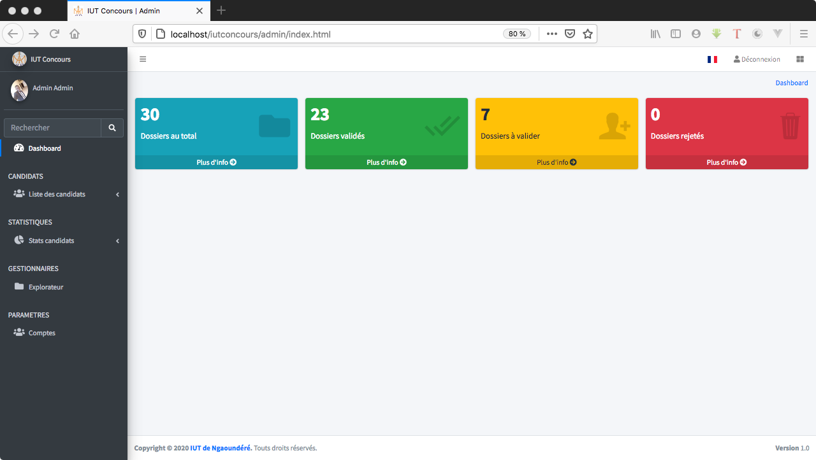

### 

***Figure 10: Page d'accueil de l'application***

### III.2.3. Page statistiques

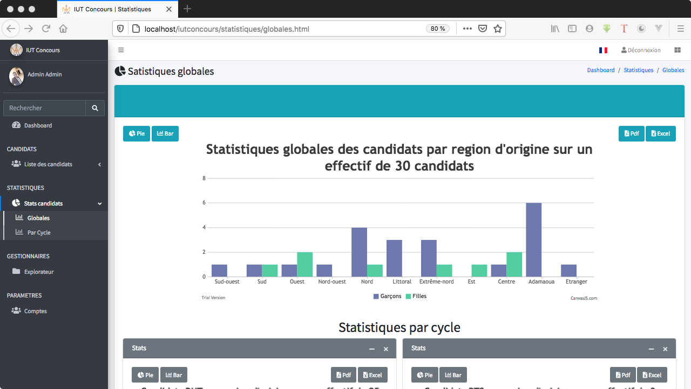

***Figure 11: Interface visualisation statistiques***

La figure issue d’une capture de l’application, présente l’interface de visualisation des différentes statistiques des candidats inscrits.

### III.2.4. Diagramme circulaire des statistiques

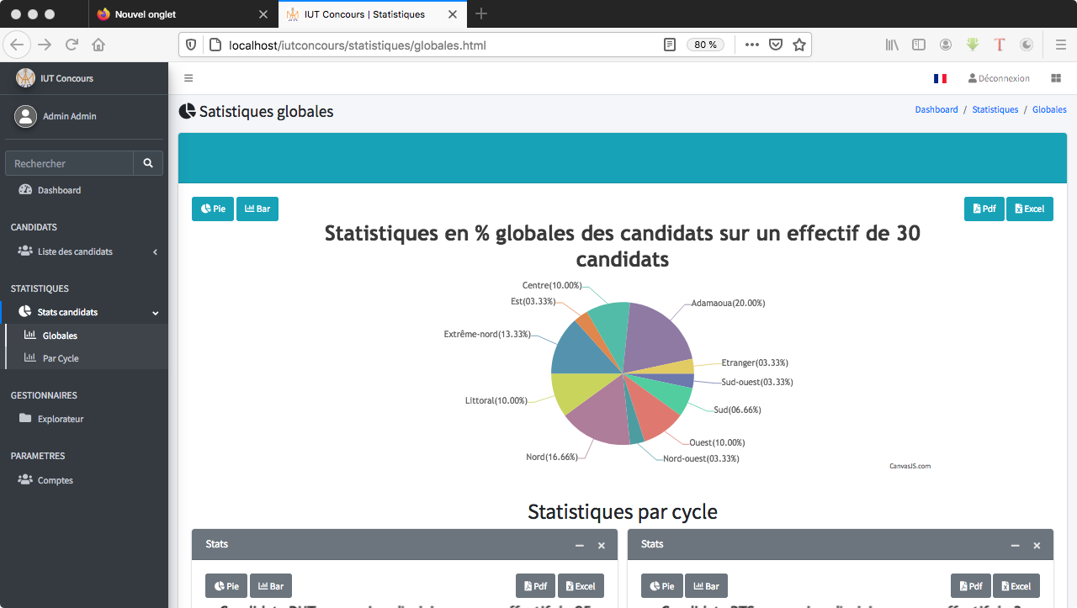

***Figure 12: Diagramme circulaire des statistiques***

L’utilisateur peut changer de vue lors de la visualisation d’un diagramme

### III.2.5. Fichier statistiques imprimé



***Figure 13: Exemple de fichier statistiques généré***

La figure issue d’une capture de l’application, présente un exemple de fichier statistiques généré.

CONCLUSION ET PERSPECTIVES

# CONCLUSION ET PERSPECTIVES

Parvenus au terme de ce travail qui consistait en l’implémentation d’une plateforme d’inscription en ligne aux concours de l’IUT de Ngaoundéré, il en ressort que cette application répond aux exigences fixées par cet institut.

Cette plateforme qui n’existait pas jusque là, l’est à présent. Grâce aux différents modules implémentés, elle permettra un bon nombre de choses parmi lesquelles la possibilité pour un candidat de télécharger sa fiche de candidature, l’inscription en ligne d’un candidat, la validation/l’invalidation d’un dossier de candidature, l’impression ou l’exportation de la liste des candidats inscrits, la consultation des statistiques en temps réel, l’impression de ces statistiques. L’importance du système réside dans sa rapidité à fournir l’information recherchée en passant par la production des résultats escomptés.

En ce qui concerne les perspectives d’avenir, nous nous proposons d’intégrer une validation automatisée d’un dossier de candidature basée sur le numéro de bordereau de paiement.

REFERENCES BIBLIOGRAPHIQUES

# REFERENCES BIBLIOGRAPHIQUES

***Ouvrage :***

1. Pascal Roques, Modéliser une application web. 4e Editions Eyrolles 2008, Paris (France), 264 p.
2. ABDOULASIZ BIA (2019). Développement d’une application de gestion de note à l’IUT de Ngaoundéré. Mémoire de fin d’études IUT, Spécialité Génie Informatique, Université de Ngaoundéré, 49 pages.
3. Pascal Roques, UML 2 par la pratique étude de cas et exercices corrigés, 6e édition, Eyrolles 2009, Paris (France), 380 p.
4. <https://scotch.io/courses>: Août 2020
5. <https://openclassrooms.com>: Août 2020

***Documents :***

1. Fiches de candidature aux concours de l’IUT de Ngaoundéré 2019-2020 et 2020-2021.
2. Cours de Système d’information II : *Merise, IUT de Ngaoundéré - DUT - Année académique 2019-2020 de*Mr MBALLA Fabien,
3. Cours d’UML : *Modélisation fonctionnelle, IUT de Ngaoundéré - DUT - Année académique 2019-2020 de* Dr NDAM NJOYA Arouna,

# ANNEXES

ANNEXES

**Annexe 1 : Organigramme de l’IUT**

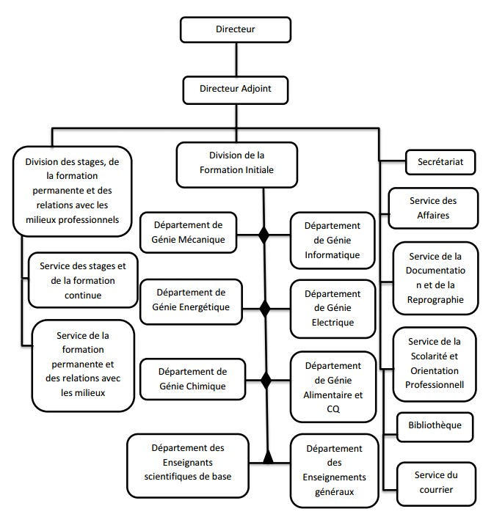

**Annexe 2 : Plan de localisation de l’IUT**

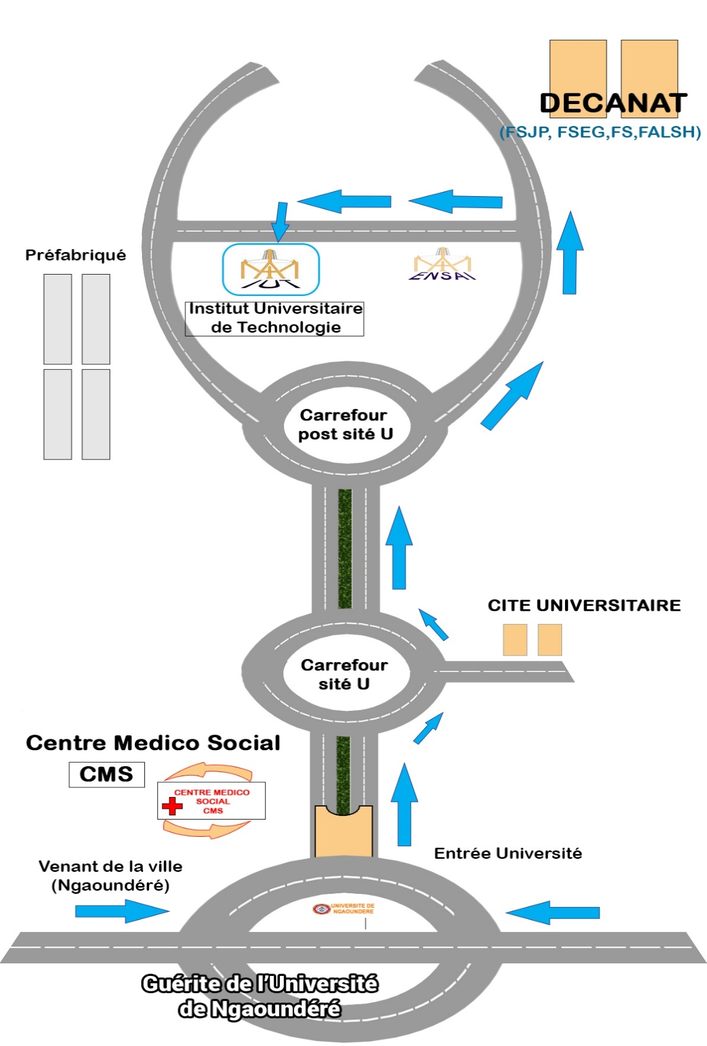

**Annexe 3 : Fiche de candidature 1ère année (DUT) de l’IUT (Recto)**



**Annexe 4 : Fiche de candidature 1ère année (DUT) de l’IUT (Verso)**

